Konzeption
des
Familienzentrums Ittlingen
Krippe und Kindergarten
„Bei uns sind Sie in guten Händen!“

Alles
unter einem Dach!

Familienzentrum
Ittlingen

Familienzentrum Ittlingen
Friedhofstraße 4
74930 Ittlingen
Tel.: 07266/911205
Email: familienzentrum@ittlingen.de

Kleinkindgruppe
Tel.: 07266/9134455

Portrait der Gemeinde Ittlingen
Die Gemeinde Ittlingen liegt im Herzen des Kraichgauer Hügellandes und hat sich von einer ehemals landwirtschaftlich geprägten Gemeinde zu einer attraktiven Wohngemeinde gewandelt.
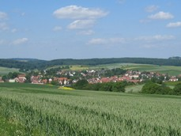
Mit rund 2.450 Einwohnern ist Ittlingen eine der kleineren Gemeinden im Landkreis Heilbronn, wobei sie als selbständig verwaltete Gemeinde dem Verwaltungsraum Eppingen zugeordnet wird.

Geprägt wird die Dorfgemeinschaft insbesondere durch ein sehr aktives Vereins- und Kulturleben.
Zentrum ist hier das Bürgerhaus mit der Bücherei, in dem vor allem die Vereine ihre Übungsräume haben. Im Ratskeller und im Bürgersaal können kulturelle Veranstaltungen jeglicher Art durchgeführt werden.
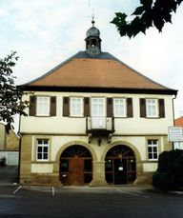
Bemerkenswert bei einer Gemeinde von etwa 2.450 Einwohnern ist die vielseitige und bedarfsgerechte Infrastruktur.
Handel, Gewerbe und Industrie sind ausreichend vorhanden, auch die ärztliche Versorgung ist gewährleistet.
Vom Textilgeschäft über die notwendige Lebensmittelversorgung bis hin zu Hauhaltsartikeln und Schmuckwaren dient das vielseitige Angebot nicht nur den Ittlingern, sondern auch auswärtigen Kunden als besondere Einkaufsmöglichkeit.
Erzähle es mir - und ich werde es vergessen
Zeige es mir – und ich werde mich erinnern
Lass es mich tun – und ich werde es behalten

Unser Familienzentrum Ittlingen ist ein Ort der Begegnung und zum anderen ein Ort der Elternbildung und ein Erfahrungsort für Eltern.

Das Familienzentrum Ittlingen hat sich zur Aufgabe gemacht, Eltern bei der Wahrnehmung ihrer Erziehungsaufgabe zu stärken, sowie die Vereinbarkeit von Familie und Beruf zu sichern. In einem neuen Netzwerk ist unser Familienzentrum der Knotenpunkt. Die Voraussetzung hierfür ist, dass die Angebote vor Ort miteinander vernetzt werden. Damit sind unsere Kooperationspartner wichtige Kontaktadressen.

Das Profil unseres Familienzentrums liegt darin, dass es zwei getrennte Angebote miteinander verflechtet – Angebote für Kinder und Angebote für Eltern und Familien.

Der Bedarf wird mit den Eltern mit Hilfe einer Bedarfsanalyse jährlich ermittelt. Durch Gespräche mit unseren Kooperationspartnern wird auf den Bedarf der Eltern mit bedarfsgerechten Angeboten reagiert.

Diese Angebote sind:

- Elterncafé (einmal pro Monat)
- „Startklar“ Kurse des Landratsamtes Heilbronn (Erziehungskompetenz der Eltern soll gestärkt werden)
- Sprechzeiten vor Ort (vierzehntägig), angeboten von der Beratungsstelle für Familie und Jugend (Landratsamt Heilbronn)
- Sprechzeiten der Diakonie Kraichgau vor Ort (einmal pro Monat)
- Fortbildungsangebote
- Elternbüro (Angebote von Eltern – für Eltern)

- Angebote für Kinder SBS (Singen, Bewegen, Sprechen)
- Intensive Sprachfördermaßnahme
- Schulreifes Kind
- Musikalische Früherziehung Musikschule Eppingen

- Betreuungsangebote, die sich am Bedarf der Familien orientieren

Bei allen Angeboten ist die Identifikationsmöglichkeit für Eltern und Mitarbeiter(innen) wichtig, denn sie tragen den inhaltlichen Teil des Hauses weiter.

Zusammenarbeit mit anderen Institutionen

Als Unterstützung wurden Netzwerke geschaffen, um Menschen zu helfen oder zusammenzubringen. Die Vielzahl der Kooperationspartner im Familienzentrum soll hier nicht aufgeführt werden; exemplarisch seien genannt:

- Die Beratungsstelle für Familie und Jugend
- Diakonie Kraichgau
- Elternbüro
- Kraichgauschule Elsenz
- Frühförderstelle der Kaywaldschule
- Grundschule Ittlingen
- Ehrenamtliche Bürger u.a.

Mit allen werden regelmäßige Bedarfsplanungen und Weiterentwicklungen für Familien im Rahmen der Vereinbarkeit von Familien und Beruf geplant und durchgeführt.

Wir bieten folgende Öffnungszeiten

Kleinkindbereich:
I 07:30 Uhr – 13:30 Uhr von Mo-Fr
II 08:00 Uhr – 12:00 Uhr von Mo-Fr

Kindergartenbereich:
I 07:30 Uhr – 13:30 Uhr von Mo-Fr
II 08:00 Uhr – 12:00 Uhr von Mo-Fr und
13:30 Uhr – 16:00 Uhr von Mo-Do
III 07:30 Uhr – 16:30 Uhr von Mo-Do und
07:30 Uhr – 13:30 Uhr Freitag

Bei Bedarf sind 14 Tage Ferienbetreuung in den Sommerferien möglich.

Personelle Besetzung

- 1 Gesamtleitung
- 1 stellvertretende Leitung
- 8 Erzieherinnen
- 2 Kinderpflegerinnen
- 1 Heilerziehungspflegerin
- 1 Kinderpflegerin im Anerkennungsjahr
- 1 Sprachförderkraft
- 1 Fachkraft für Singen, Bewegen, Sprechen
- Wechselnde Schulpraktikanten der Fachschulen für Sozialpädagogik

Aufnahmekriterien

Wir nehmen Kinder ab dem 1. Lebensjahr in unserer Einrichtung auf.

Gesundheitsvorsorge

Am ersten Tag der Neuaufnahme muss jedes Kind einen Nachweis über eine altersentsprechende Gesundheitsuntersuchung (U-Heft) vorlegen. Weitere Daten wie Impfungen und überstandene auch ansteckende Kinderkrankheiten sind vom Kinderarzt zu bescheinigen.

Grundsätzlich haben erkrankte Kinder keinen Betreuungsanspruch!

Zum Schutz aller sind die Eltern verpflichtet, alle das Kind oder Haushaltsangehörige betreffende Krankheiten unverzüglich der Leiterin mitzuteilen.

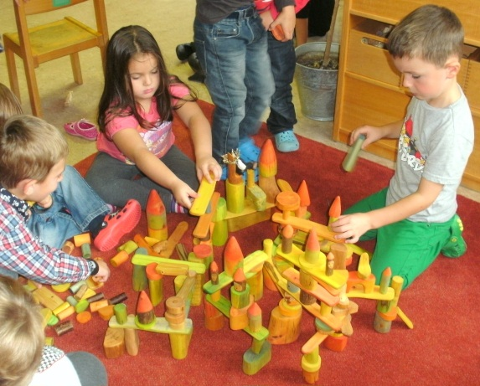
Unser Bild vom Kind

Unser pädagogisches Wirken basiert auf der
Erkenntnis einer offenen, annehmenden,
freundlichen und liebevollen Atmosphäre als
Grundvoraussetzung, um eine gelingende
Beziehung zum Kind aufzubauen. Auf dieser
Basis entsteht eine vertrauensvolle
Beziehung zwischen dem Kind und den
Pädagogen als eine elementare
Voraussetzung für Lernprozesse. Wir stellen durch unser erzieherisches Handeln das Wohlbefinden des Kindes sicher. Die Umgebung der Einrichtung wird so gestaltet, dass sich das Kind zu Hause fühlt und es selbst sein kann. Das Kind soll die Möglichkeit haben, seine emotionalen Bedürfnisse auszuleben.

Wir schaffen Situationen und Anlässe, in denen Kinder aktiv werden, am Geschehen beteiligt sind und vor allem selbst Erfahrungen sammeln.

Ein wesentliches Prinzip dieser erlebnis- und erfahrungsorientierten Haltung ist es, die Eigeninitiative des Kindes zu fördern. Wir sorgen für einen gut strukturierten und verlässlichen Tagesablauf, mit Kindern vereinbarten Regeln, wiederkehrenden Ritualen und ein Maximum an Freiheit für jedes Kind.

„Wir verstehen uns als Bildungsarchitekten!“

Ausgehend von dem Wissen, das Kinder grundsätzlich neugierig sind, das Erforschen ihrer Welt genießen und den Dingen auf den Grund gehen möchten, beobachten wir ihre aktuellen Bedürfnisse und Interessen. Wir setzen an den Interessen und aktuellen Themen und Stärken der Kinder an, fördern gemeinsame Aktivitäten, Handlungen, sowie Gespräche und gestalten so bewusst die Bildungsräume in unserer Einrichtung.

Wir begleiten die Kinder und fördern ihre Entwicklung durch vielfältige Anregungen und Impulse, um ein hohes Maß an Engagiertheit der Kinder zu erreichen.

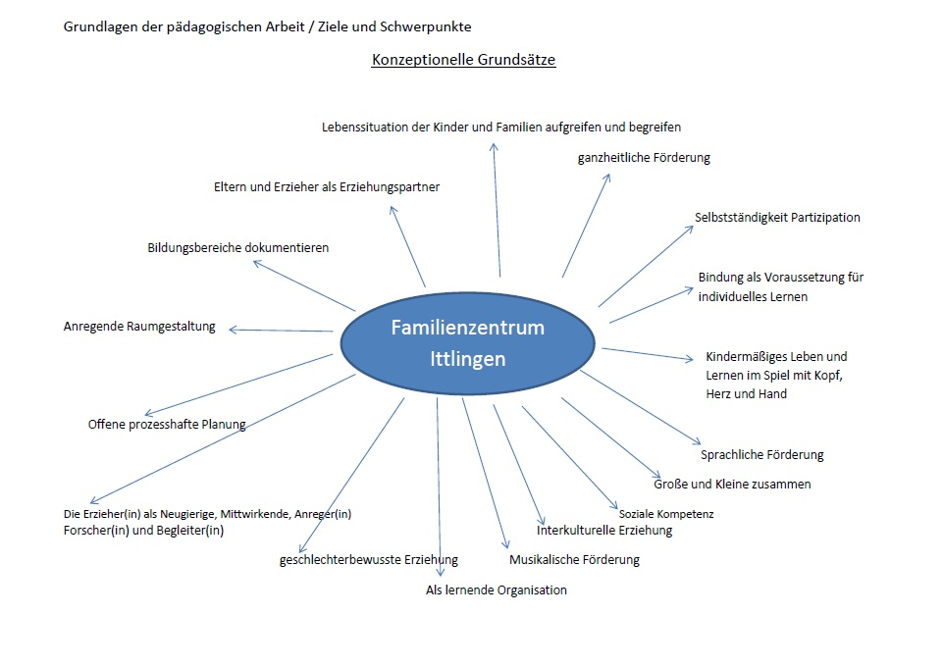

Für die aufgeführten pädagogischen Aufträge sind neun Arbeitsfelder näher beschrieben.

Vertrauen und Geborgenheit

Für Kinder sind das Erleben und Erfahren von Geborgenheit und Vertrauen die wichtigsten Voraussetzungen für die Persönlichkeitsentwicklung. Wir möchten den Kindern in unserer Einrichtung eine positive Lebensgrundeinstellung vermitteln und emotionale Sicherheit geben, so kann sich das Kind mit Neugier und Tatendrang anderen zuwenden, die Welt erforschen und lernen Vertrauen in die eigenen Fähigkeiten zu bekommen.

Auf diese sicheren Basis können Kontakte zu anderen aufgebaut werden, kann die Lebenswelt geordnet werden und können sich neue Erfahrungsräume öffnen. Dieser Vertrauensaufbau ist die wichtigste Grundlage für unsere pädagogische Arbeit in unserem Haus. Denn wo eine Vertrauensbasis gefunden wird, könne auch schwierige Situationen gemeinsam gelöst werden.

Förderung der Selbstständigkeit

Das aus der Geborgenheit gewachsene Urvertrauen ist der Rückhalt, den die Kinder auf ihrem Weg in die Selbstständigkeit brauchen. In unserem Alltag gibt es zahlreiche Möglichkeiten, zunehmend selbständiger zu werden. Die Jüngeren lernen, alleine zu essen, sich Spielsachen zu holen und auch das An- und Ausziehen wird mit immer weniger Hilfestellung alleine bewältigt. Jeder neue Schritt in die Selbstständigkeit erfüllt die Kinder mit Stolz und stärkt ihr Selbstbewusstsein. Sie erfahren Vertrauen und Lob und sind so ständig motiviert Neues zu versuchen und zu üben.

Dieser Prozess wird auch durch die Ausstattung der Räume unterstützt. Wir bieten gezielt Hilfe an, wo es nötig erscheint, wir geben vor allem aber auch genügend Freiraum für eigenständiges Handeln!

Aufbau des Selbstwertgefühls und Selbstbewusstseins

Im Vordergrund steht für das Kind, sich selbst zu entdecken, zu erkennen und zu verstehen. Somit ist ein Schwerpunkt unserer pädagogischen Arbeit, die Ich-Findung des Kindes zu unterstützen und die Individualität, die Originalität und die Kreativität jedes einzelnen Kindes zu stärken. In einer so verstandenen ganzheitlichen Persönlichkeitserziehung entwickelt sich ein positives Selbstwertgefühl und Selbstvertrauen. Wenn ein Kind sich bejaht und geliebt fühlt, werden sich seine vielfältigen menschlichen Grundfähigkeiten entfalten, wie z.B. zuhören können, mitzufühlen (Empathie), zu staunen, sich freuen können, Grundneugier zu entwickeln, traurig zu sein, sich trösten zu lassen, anderen zu vertrauen, Konflikte zu lösen, Kompromisse zu akzeptieren und verzeihen zu können.

Dieser Prozess der Ich-Findung kann nur in einem geeigneten sozialen Umfeld gelingen. In der Gemeinschaft mit anderen erfährt das Kind, dass wir im Leben aufeinander angewiesen sind und gemeinsam alles viel leichter ist. Mit dieser positiven Grundeinstellung zu sich selbst und zu Mitmenschen wird es Teil der Gesellschaft, lernt sich selbstbewusst zu äußern, kann Bindungen und Beziehungen eingehen, Konflikte bewältigen und auf andere offen zugehen.

Eigen- und Mitverantwortung/Partizipation

Uns ist es wichtig, jedes Kind in seiner Individualität und seiner Persönlichkeit zu achten. Es soll durch eigene Erfahrungen lernen, sich zu entwickeln und sich selbst einzuschätzen.

Kinder sind schon früh in der Lage bei Angelegenheiten, die sie betreffen, mit zu entscheiden. In unserem Familienzentrum wird die Eigenverantwortung jedes einzelnen altersentsprechend gefördert. Die Kinder wählen ihre Spielpartner, sowie Ort und Dauer des Spiels selbst, sie gestalten den Tagesablauf und Angebote mit Hilfe von Kinderkonferenzen selbst. Innerhalb der Kinderkonferenz haben die Kinder, die Möglichkeit ihre Wünsche, Interessen, Gefühle und Anliegen mitzuteilen. Das sind aus unserer Sicht wichtige Voraussetzungen für den späteren Schulbesuch.

Wir vermitteln aber auch einen Alltag der Mitverantwortung beinhaltet. Kleine und Große suchen gemeinsam nach Lösungen, um ein positives Miteinander zu erfahren. Die Größeren helfen den Kleineren beim Bewältigen des Alltags, sie lernen Absprachen zu treffen und einzuhalten.

Alle Kinder in unserer Einrichtung erhalten die Möglichkeit sich aktiv mit Konflikten auseinanderzusetzen, sich zu behaupten oder auch Kompromisse einzugehen. Durch die Vorbildfunktion der Erwachsenen erhalten die Kinder Modelle und Beispiele wie soziale Gemeinschaft gelebt werden kann. Die Kinder erhalten Orientierung, die Sicherheit schafft!

Lernmotivation und eigenes Experimentieren
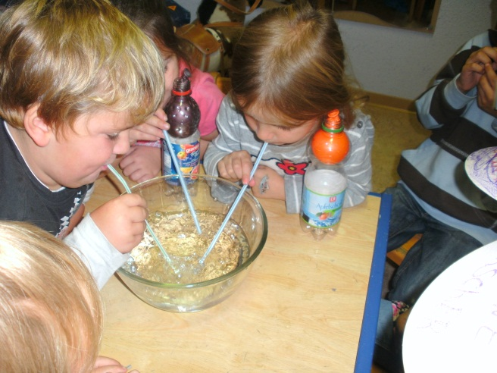
Das Material- und Raumangebot in unserem
Familienzentrum ist so konzipiert, dass
jedem Kind die bestmöglichsten
Entwicklungsbedingungen zur Verfügung
gestellt werden können. Die natürliche Neugier
und der Tatendrang der Kinder wird immer
wieder aufs Neue angeregt und unterstützt.
Das Materialangebot und die Raumgestaltung
orientieren sich am Interesse der Kinder. Durch
das Bereitstellen neuer Materialien wird das
vorhandene Interesse und Wissen vertieft.

Durch die Umgestaltung von Räumen werden immer wieder neue Spiel- und Beschäftigungsmöglichkeiten geschaffen. Zusätzlich werden Angebote geschaffen, die neue Erfahrungen und Lernimpulse möglich machen.

Experimente finden oft in Verbindung mit Sinneserfahrungen statt z.B. mit Elektrizität, Schaum, Kleister, Farbe und Wasser. In unserem Familienzentrum darf der ganze Körper zum Einsatz kommen beim Matschen, Kleistern, Tonen, Planschen und beim Erfahren der Umwelt. Die Kinder dürfen Hügel hinunterrollen, im Wald Höhlen bauen und auf Bäume klettern (auch um Äpfel zu ernten).

Um die Kinder in ihrer Entwicklung optimal zu fördern und Lernanreize zu schaffen beobachten und reden wir mit den Kindern, denn nur durch die Beziehung zu den Kindern erkennen und erleben wir den Rhythmus des Kindes und sind so in der Lage jedes einzelne Kind bestmöglich zu unterstützen.

„Lernen gelingt nur durch Beziehung!“

Neben den Anreizen brauchen Kinder aber auch Zeit, das Gelernte auszuprobieren und dadurch erfahren Kinder das Gefühl der Sicherheit, Stabilität und Selbstvertrauen.

„Das Umfeld bietet jenes Sicherheitsnetz, das man braucht, um auf dem Hochseil
des Lebens balancieren zu können!“

Bewegungsfreude/Naturverbundenheit

Kinder bewegen sich gerne ausgelassen und immer zum eigenen Vergnügen.

Kinder brauchen mehrmals am Tag die Möglichkeit sich zu bewegen. Bewegung ist in der Entwicklung eines Kindes von großer Bedeutung, denn die Kinder lernen sich selbst und ihre körperlichen Fähigkeiten sehr genau kennen. Sie erleben die Eigenarten der Dinge die Sie umgeben, erfahren physikalische Eigenschaften und nehmen Kontakt zu anderen Menschen auf. Kinder erschließen sich ihrer Welt durch Bewegung!

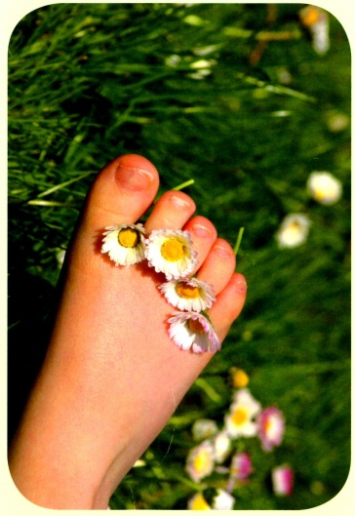
Damit ist Bewegungserziehung nicht nur eine Förderung der motorischen Fähigkeit, sondern fördert das Kind auch in seiner sozialen emotionalen, geistigen und körperlichen Entwicklung.

„Bewegung macht schlau!“

Kinder brauchen vielseitige Bewegungsanreize
um sich gesund entwickeln zu können.

In unserem Familienzentrum steht jeder
Altersgruppe ein Bewegungsraum zur Verfügung.

Hier haben die Kinder die Möglichkeit zum Toben, Ball spielen, Hüpfen, Seil springen usw. Mit Reifen, Schaumstoffelementen, dicken Matten und Seilen werden Bewegungsbaustellen aufgebaut.

Um den kindlichen Bewegungsdrang zu unterstützen haben wir in jedem Außenbereich (Friedhofstraße sowie Rathauskindergarten) große Trampoline und im Innenbereich kleine Trampoline.

Einmal pro Woche gehen wir mit den Kindern in die große Turnhalle, die sich in der Ortsmitte von Ittlingen befindet, in der geplante, angeleitete Angebote bzw. Turneinheiten durchgeführt werden, die gezielt bestimmte motorische Fähigkeiten fördern.
Im Flur haben die Kinder die Möglichkeit zum Sulky fahren, Holländer fahren und Swing-Car fahren oder zum Balancieren auf Scheiben.

Das Spiel im Freien ist jedoch auch von großer Bedeutung. In unserer Einrichtung achten wir darauf möglichst jeden Tag mit den Kindern an der frischen Luft zu sein. Im Außengelände haben die Kinder die Möglichkeit zu schaukeln, im Sand zu spielen, zu rutschen, zu klettern, Roller zu fahren, Laufrad zu fahren, Bobby-Car zu fahren, zu balancieren, Fußball zu spielen , auf Stelzen zu laufen und zum Erkunden der Natur. Besonders wichtig ist uns dabei, dass die Kinder dabei lernen die Natur zu schätzen und zu schützen, sorgsam mit ihr umzugehen und sie als Bestandteil unseres Lebens zu sehen.

Daher gehen die Kinder im letzten Kindergartenjahr auch regelmäßig in den Wald. Innerhalb dieser Waldtage und Waldwochen erkunden wir die Tier- und Pflanzenwelt und vermitteln den Kindern eine positive Haltung zur Natur.

Förderung von Phantasie und Kreativität

Phantasie und Kreativität sind natürliche Eigenschaften von Kindern und durchziehen all ihre Lebenssituationen. Kinder setzen sich uneingeschränkt und phantasievoll mit den Materialien auseinander, gehen mit allen Sinnen und ihrem ganzen Körper ans Werk. Dabei ist der Prozess wichtiger als das Ergebnis.
„Hier ist der Weg das Ziel!“

Kreativ sein heißt, neue Wege zu suchen und sich
nicht nur von einer einzigen Lösung überzeugen zu
lassen. Kinder werden angeregt sich mit den
verschiedensten Materialien auseinanderzusetzen
und umzugehen und ihre Eigenschaften
kennenzulernen.

Dabei kommt es auf die Erfahrung mit allen Sinnen
an, zu riechen, zu schmecken, zu fühlen und zu
hören; denn Kinder lernen durch „Begreifen“.
Wichtige Materialien sind Sand, Holz, Wasser,
Ton, Knetmasse, Farben, Papier, Stoff, Wolle,
Fellreste und Materialien aus dem Garten (leere Schneckenhäuser, Steine, Blätter und andere Naturmaterialien).

Interkulturelle Erziehung

Unsere Gesellschaft ist multikulturell. Interkulturelles Lernen bedeutet für uns das Kennenlernen von verschiedenen Kulturen, Traditionen und Religionen.

In unserem Familienzentrum freuen wir uns über die Vielfalt der Kulturen und sehen und erleben sie als Bereicherung. Der Persönliche Austausch und das gemeinsame Feiern von interkulturellen Festen soll das Miteinander fördern und festigen.

Sprache

Sprache ist nicht nur das gesprochene Wort – Sprache ist Kommunikation

„Sprache ist der Schlüssel zur Welt!“

Der Bereich Sprache ist Teil unseres Lebens und Grundlage der Persönlichkeitsentwicklung. Wir sprechen den ganzen Tag miteinander: beim Spielen, beim Basteln, beim Essen, beim Wickeln, beim Kommen und Gehen.

Kinder lernen das Sprechen durch Hören und Nachahmung. Sie üben, indem sie neue Wörter und Sätze beim Sprechen immer wieder einsetzen. Je mehr ein Kind zum aktiven Sprechen ermuntert, aufgefordert und herausgefordert wird, umso größer wird sein Sprachschatz bzw. Wortschatz sein.

Um dies neben der täglichen Kommunikation zu fördern, machen wir Spiele, die zum Zuhören, Fragen, Sprechen, Erklären und Mitteilen anregen. Die Kinder reden miteinander, tauschen sich aus, stellen Fragen und suchen nach Antworten. Innerhalb von Kinderkonferenzen lernen die Kinder ihre eigene Meinung zu äußern, aber auch anderen zuzuhören. Dadurch erlernen sie eine Sprachsensibilität für den richtigen Gebrauch von Wörtern, die gerade für die zwischenmenschliche Kommunikation sehr wichtig ist.

In unserer Einrichtung bieten wir zwei Sprachfördermaßnahmen an.

1. SBS – Singen-Bewegen-Sprechen
und
2. ISK – intensive Sprachförderung für Kindergartenkinder

Beide Sprachförderungsmaßnahmen werden von ausgebildeten, zertifizierten Sprachförderungskräften durchgeführt.

1. Inhalte und Umsetzung von SBS

Inhaltliche Ausrichtung
- SBS beruht auf einem spezifischen pädagogischen Konzept, das sich in der Praxis bewährt hat und von Fachleuten hoch anerkannt ist. Sein Ansatz ist die konsequent ganzheitliche Förderung.
- SBS greift die Themen und Ziele des Orientierungsplans auf und verbindet sich inhaltlich und methodisch-didaktisch mit der sonstigen Bildungsarbeit der Einrichtung.
- SBS verknüpft Gesang, Bewegung und Sprache auf innovative und spielerische Weise; Lieder, Texte, Handgesten- und Bewegungsspiele sind das Handwerkszeug.
- SBS aktiviert die Kinder, die Bereiche „Raum – Zeit– Kraft – Form“ zu entdecken, wahrzunehmen und sie für sich und ihre Ideen zu nutzen und zu gestalten.
- SBS unterstützt die Kinder, sich bewusst zu orientieren und ihre Ausdrucksmöglichkeiten strukturiert zu entfalten.
- Jede SBS-Einheit, die im Tandem zwischen Musikpädagogin und Erzieherin erfolgt, hat sowohl einen elementarpädagogischen als auch einen künstlerisch-ästhetischen Anspruch. Alle Kinder unabhängig von ihren Voraussetzungen und Fähigkeiten werden entsprechend gefördert.
- SBS ist in seiner praktische Umsetzung „Musik und Sprache“: Durch Musik und Sprache, die SBS immanent sind, entsteht eine besondere Art der Kommunikation. Die Kinder werden auf einer musikalisch-ästhetischen Ebene angesprochen und berührt, der sie sonst im Alltag kaum begegnen.

Umsetzung
- Charakteristisch und spezifisch für SBS ist die Durchführung im Tandem von pädagogischer Fachkraft der Kindertageseinrichtung (Erzieherin/Erzieher) und einer besonders qualifizierten musikpädagogischer Fachkraft.
- Das Tandem verbindet unterschiedliche pädagogische Kompetenzen, schafft Synergien und garantiert das hohe Qualitätsniveau von SBS.
- Die besondere Form der Arbeit im Tandem bedeutet für beteiligten pädagogischen und musikpädagogischen Fachkräfte eine effektive Möglichkeit, die Kinder umfassend, individuell, kreativ, ihren Möglichkeiten und Begabungen entsprechend zu fördern.
- SBS kann in einer Gruppe mit bis zu zwanzig Kindern durchgeführt werden. Die Gruppe kann und sollte aus Kindern mit und ohne besonderen Sprachförderbedarf bestehen. Dies ermöglicht eine optimale, da stigmatisierungsfreie Förderung.
- SBS umfasst 36 didaktische Einheiten pro Kiga-Jahr. Die Einheiten werden ergänzt durch kontinuierlichen fachlichen Austausch im Tandem.
- SBS-Einheiten werden inhaltlich grundsätzlich für den jeweiligen Kindergarten konkretisiert: Das Kindergartenjahr wird von SBS aufgegriffen und musikalisch gestaltet. In der individuelle Anpassung und Flexibilität auf die Gruppe und ihre Individuen kann auch der Förderungsbedarf einzelner Kinder differenziert wahrgenommen werden.
- Wesentlich ist die Bildung von thematischen Einheiten für jede einzelne Stunden als auch im großen Bogen über mehrere Stunden.
- Auch der wechselseitige Wissen- und Erfahrungsaustausch zwischen den beiden Tandempartnern und der musikpädagogischen Know-How-Transfers durch die musikpädagogische Fachkraft zur Erzieherin oder dem Erzieher und allgemein in die Kindertageseinrichtung sind charakteristische Merkmale von SBS.
- Im Laufe der Woche werden von der Erzieherin/dem Erzieher im Kindergartenalltag wichtige Inhalte der SBS-Einheiten wiederholt und vertieft. Dank des Know-How-Transfers ist dies besonders gut möglich.

2. ISK – Sprachförderung für Kinder im Familienzentrum

Mangelnde oder eingeschränkte Sprachkompetenz kann bei Kindern durch zielorientierte Hilfe frühzeitig ausgeglichen werden. In diesem Zusammenhang bietet die Gemeinde Ittlingen eine kostenlose Sprachförderung (ISK – Maßnahme) für Kinder ab 3 Jahren (mit und ohne Migrationshintergrund) an.
Diese Sprachförderung wird von der Sprachförderdozentin –Frau Monika Hiobi- durchgeführt.
Die Vermittlung von deutschen Sprachkenntnissen an Kinder bildet eine wichtige Grundlage für die gesellschaftliche Integration der Kinder und ihrer Familien. Ziel der Förderung ist es ebenfalls, Kindern mit besonderem Sprachförderbedarf sowie Kindern mit Migrationshintergrund die Integration in das deutsche Schul- und Bildungssystem zu erleichtern.
Eine Grundlage der Sprachförderung im Familienzentrum ist das „Modell der lebensbezogenen Sprachförderung“. Dabei ist das „Sprachbad“ wichtig, das heißt, dass die Kinder ständig gutes Deutsch hören und selbst viel sprechen. Wir orientieren uns am Umfeld der Kinder und erweitern den Wortschatz entsprechend.
Inhalte der Sprachförderung sind u.a. : Übungen im grob- und feinmotorischen Bereich, Sprachförderung mit allen Sinnen, Auf- und Ausbau des Wortschatzes, Kommunikationstraining, Grammatikschulung, Bewegungsspiele, spielerische Übungen zur Schulung des Sprachverhaltens, musikalische Wortschatzerweiterung, Bilderbuch Betrachtungen, Gruppenbesuch und Beobachtung des Sprachverhaltens in der vertrauten Kindergartengruppe. Auf einen regelmäßigen Austausch mit Eltern und ErzieherInnen wird großen Wert gelegt.

Ein regelmäßiger Austausch bzw. aktive Beteiligung der Eltern ist ausdrücklich erwünscht.

Das Spiel – der Schlüssel zur Außenwelt

Das Kind verlangt nach vielfältigen Anregungen. Im Spiel hat es die Möglichkeit mit all seinen Fähigkeiten aktiv zu sein. Es handelt, es muss sich konzentrieren, es beobachtet die Wirkung seines Handelns, es entdeckt Zusammenhänge, es erfährt die physikalischen Eigenschaften von Dingen, es erlebt das Miteinander und ist dadurch emotional und sozial gefordert,
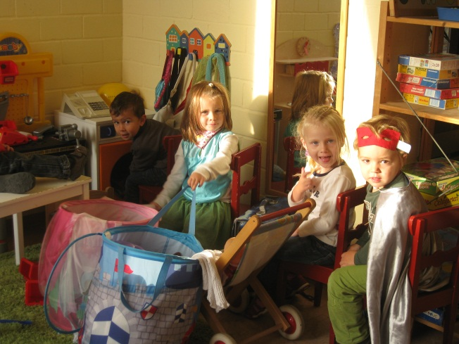
Das Spielen fordert heraus, präsentiert
Probleme und verlangt mitunter auch
kreative Lösungen, es fördert die
Selbstständigkeit, die Bereitschaft, etwas zu
wagen und sich neuen Herausforderungen zu
stellen. Kinder benutzen beim Spielen ihre
Körpersinne und suchen differenzierte
Erfahrungsmöglichkeiten. Diese sind
Grundvoraussetzungen für selbst gesteuerte
Lern- und Bildungsprozesse.

Kinder brauchen eine anregende Umgebung und eine ansprechende Vielfalt von Materialien, die ihnen die Möglichkeit geben, ihre Sinne zu gebrauchen und auszubilden. Im Spiel lernen Kinder ihre Stärken und Grenzen kennen. Damit wird durch das Spielen die Entwicklung einer gesunden Persönlichkeit unterstützt. Das Spielen ist ein Urphänomen, das in unseren Genen fest verankert ist. Im Spiel experimentieren Kinder mit den Dingen ihrer Umwelt. Wir geben den Kindern die Möglichkeit sich mit unterschiedlichen Materialien auseinander zu setzen. So haben sie die Möglichkeit Erfahrungen selbstständig zu machen und eigene Lösungswege zu finden. Durch diese Auseinandersetzung lernen sie für das Leben. Das Spiel ermöglicht Phantasie und die verschiedensten Sinneserfahrungen. Das Kind lernt im Spiel, seine Gefühle aber auch die Gefühle anderer (Empathie) wahrzunehmen und auszudrücken. Es lernt, Regeln des Spiels auszuhandeln, einzuhalten und umzusetzen, dabei werden die sprachlichen Fähigkeiten eingesetzt und erweitert. Grob- und Feinmotorik werden gefördert. Das selbstbestimmte Spielen fördert aus eigenen Impulsen alle Entwicklungsbereiche des Kindes, dann wenn es für das Kind richtig ist. Aber erst dann, wenn es für das Kind richtig ist.
Beim Spielen erfinden Kinder die Welt neu und machen dabei Entdeckungen und Erfahrungen, die ihnen später nützlich sind.

„Spielen ist Lebenstraining!“

Bedeutung des Freispiels

Während des Freispiels bestimmt das Kind was, womit, wie lange und mit wem es spielt. Wir geben dem Kind Gelegenheit, seine Vorstellungen bei geeigneten Rahmenbedingungen umzusetzen und Erfahrungen zu machen. Dabei hat das Kind die Möglichkeit den eigenen Willen und die eigene Entscheidungsfähigkeit zu entwickeln, lernt aber auch auf Kompromisse einzugehen. Die Kinder lernen, sich zu organisieren und verantwortlich mit ihrem Umfeld umzugehen.

Die Eingewöhnung

Eine gute Eingewöhnung des Kindes ist uns sehr wichtig, denn sie ist der Grundstein für eine vertrauensvolle und schöne Krippen – bzw. Kindergartenzeit.

In enger Kooperation und regelmäßigem Austausch mit den Eltern achten wir auf eine behutsame und individuell auf das Kind abgestimmte Eingewöhnung. Wir arbeiten in unserer Einrichtung nach dem „Berliner Eingewöhnungsmodell“.

Am ersten Termin stellen sich die Erzieherinnen dem Kind und den Eltern vor und dann wird ein Termin für das Eingewöhnungsgespräch vereinbart. Innerhalb dieses Gespräches erhalten die Eltern erste Informationen zum Krippen- bzw. Kindergartenalltag und die individuellen Besonderheiten ihres Kindes (Gewohnheiten, Vorlieben, Rhythmus zu Hause, gesundheitliche Fragen usw.) können besprochen werden. Auch ein Termin für den ersten Kindergartentag wird gemeinsam festgelegt.

Die verschiedenen Phasen der Eingewöhnung werden mit den Eltern intensiv besprochen. Thematisiert werden bei Bedarf auch Sorgen, Ängste und Nöte der Eltern. In der Regel gehen wir von einer Eingewöhnungszeit von 2-4 Wochen aus.

Fünf Schritte bei der Eingewöhnung nach dem
Berliner Eingewöhnungsmodell (Infans)

1. Frühzeitige Information der Eltern
Informieren Sie die Eltern rechtzeitig über ihre Rolle bei der Eingewöhnung und den geplanten Ablauf. Stärken Sie sie in ihrer Rolle als Bindungspartner für ihr Kind und erläutern Sie ihnen warum sie gerade deshalb im Prozess der Eingewöhnung so wichtig sind.

2. Die dreitägige Grundphase:
Ein Elternteil kommt drei Tage lang mit dem Kind in die Einrichtung, bleibt ca. 1 -2 Stunden und geht dann mit dem Kind wieder. In den ersten drei Tagen findet kein Trennungsversuch statt. Der Elternteil verhält sich passiv, schenkt aber dem Kind volle Aufmerksamkeit – der Elternteil als sichere Basis. Der Erzieher nimmt vorsichtig Kontakt auf und beobachtet die Situation.

3. Erster Trennungsversuch und vorläufige Entscheidung über die Eingewöhnungsdauer:
Der Elternteil kommt am vierten Tag mit dem Kind in die Einrichtung, verabschiedet sich nach einigen Minuten klar und eindeutig und verlässt den Gruppenraum für ca. 30 Minuten, bleibt aber in der Nähe.

Variante 1: Variante 2:
Kind bleibt gelassen oder weint, lässt Kind protestiert, weint, und lässt sich von
sich aber rasch von der Erzieherin der Erzieherin auch nach einigen Minuten
trösten und beruhigen und findet nach nicht trösten bzw. fängt ohne ersichtlichen
kurzer Zeit zurück in sein Spiel. Anlass wieder an zu weinen.

4. Stabilisierungsphase:

Kürzere Eingewöhnungszeit Längere Eingewöhnungszeit
5. + 6. Tag langsame Ausdehnung der 5. - 10. Tag Stabilisierung der Beziehung
Trennungszeit, erste mögliche zur Erzieherin; erneuter Trennungsversuch
Beteiligung beim Füttern und Wickeln frühestens am 7. Tag; je nach Reaktion
und Beobachtung der Reaktion des des Kindes Ausdehnung der Trennungs-
Kindes; Elternteil bleibt in der zeit oder längere Eingewöhnungszeit
Einrichtung. (2-3 Wochen).

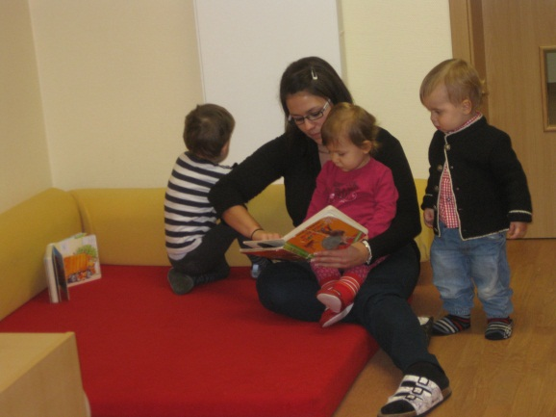
5. Schlussphase
Der Elternteil hält sich nicht mehr in der
Einrichtung auf, ist aber jederzeit erreichbar.
Die Eingewöhnung ist dann beendet, wenn das
Kind sich schnell von dem Erzieher trösten lässt
und grundsätzlich in guter Stimmung spielt.

Projektarbeit
Die Projektarbeit in unserer Einrichtung orientiert sich an der Lebenssituation der Kinder. Aufgrund von Beobachtungen und Dokumentationen greifen wir Themen auf, welche die Kinder beschäftigen oder für die sie ein besonderes Interesse zeigen. Ideen, Wünsche, Erfahrungen und Bedürfnisse der Kinder werden aufgegriffen, erweitert und vertieft. Indem alle Lernbereiche in der Umsetzung des Projekts einfließen, findet auch hier eine ganzheitliche umfassende Förderung statt, die über das Erarbeiten eines Themas hinausgeht.

Im Projekt werden nicht nur kognitive, sondern auch kreative, motorische und soziale-emotionale Fähigkeiten geschult. Die Kinder bekommen die Möglichkeit Projekte zu entwickeln, durch die aktive Mitgestaltung werden das Selbstvertrauen und das Selbstbewusstsein der Kinder gestärkt. Auch die Anregungen der Eltern versuchen wir nach Möglichkeit in das Projekt miteinfließen zu lassen, dadurch wird das Projekt in seiner Lebenswirklichkeit und Intensität bereichert.

Da die Projekte sich an den Beobachtungen in der Gruppe orientieren, entscheidet jede Gruppe individuell über Themen, Inhalte und Dauer der Projekte.

Integration im Familienzentrum Ittlingen

In unserer Einrichtung können auch Kinder mit körperlichen und geistigen Schwächen betreut, integriert und gefördert werden.
Die Idee zur Integration in unserem Familienzentrum Ittlingen basiert auf der Erkenntnis, dass sowohl gesunde als auch kranke Kinder viel voneinander lernen können. Kranke und Behinderte werden nicht in separaten Einrichtungen betreut, sondern mischen sich – wie im richtigen Leben – unter die Nichtbenachteiligten. Diese Tatsache allein vermittelt den betroffenen Kindern ein Gefühl von Dazugehörigkeit und jede Menge Selbstbewusstsein. Wer Integration schon im Kindesalter wie selbstverständlich erlebt, der wird im späteren Leben keine Vorbehalte gegenüber andersartigen Menschen haben. Hemmschwellen in der Kontaktaufnahme können erst gar nicht entstehen.

Inklusion im Familienzentrum Ittlingen

Inklusion bedeutet für uns:

„Alle sind gleich und alle sind verschieden, keiner wird ausgeschlossen.“

Jedes Kind wird als wichtiges Mitglied der Gemeinschaft wertgeschätzt, unabhängig von dessen Möglichkeiten und Einschränkungen.
In diesem Sinne verstehen wir unter Inklusion ein Konzept des menschlichen Zusammenlebens mit einer klaren Zielsetzung:
Es geht darum, jedem Einzelnen die aktive Teilhabe an der Gemeinschaft zu ermöglichen und vorhandene Barrieren zu erkennen und zu beseitigen.
Dem liegt die Überzeugung zugrunde, dass von der Unterschiedlichkeit und Vielfalt jedes Menschen die Gemeinschaft und jeder Einzelne gleichermaßen profitieren. Inklusion bedeutet daher vor allem, die in einer Gemeinschaft vorhandenen Besonderheiten ihrer Individuen zu erkennen, prinzipiell wertzuschätzen und sinnvoll zu nutzen.

Gesunde Ernährung von Anfang an…

Lebensweise und Esskultur werden in der Kinderzeit erlernt. Das Mittagessen in unserem Familienzentrum sowie Ernährungsbildung sind wichtige Schlüssel, um die Wertschätzung für leckeres und gesundes Essen zu steigern, die Besonderheiten von regionalen, ökologisch erzeugten und saisonalen Produkten zu vermitteln, sowie die individuellen und globalen Auswirkungen verschiedener Ernährungsstile zu verdeutlichen. Aus diesen Gründen achten wir bei der Zubereitung des täglichen Mittagessens im Familienzentrum darauf, dass regionale Lebensmittel verwendet werden. Wir haben wichtige Kooperationspartner vor Ort (Bauernladen in Ittlingen, Familie Kaltwasser Gemüse/Nudeln/Fleisch, usw.), die uns mit frischen, regionalen und saisonalen Lebensmitteln beliefern.
Diese Kooperation passt auch zu dem Motto der Gemeinde Ittlingen: „Lebensqualität durch Nähe.“
Das Mittagessen besteht aus einer Hauptspeise mit Salat und Dessert und wird täglich frisch von einer staatlich geprüften Diätassistentin zubereitet. Dieses Angebot kann tageweise sowie monatlich dazu gebucht werden.

Familienzentrum Ittlingen

In unserem Familienzentrum werden Kinder vom 1. Lebensjahr bis zum 6. Lebensjahr in 6 Gruppen betreut.
Die drei Kleinkindgruppen und die drei altersgemischten Gruppen befinden sich in der Friedhofstraße.
Dies ist ein großer Vorteil in Bezug auf unser Ziel:

„Fließende Übergänge gestalten.“

Räume

Das Raumangebot der Kita ist ein weiterer Mitarbeiter der Gruppe. So sind die beiden Kleinkindgruppen für die Aufnahme von Kindern vom 1. bis zum 3. Lebensjahr ausgerichtet; sie sind auf die speziellen Bedürfnisse und Spielgewohnheiten der Kleinen zugeschnitten. Die Räumlichkeiten geben nicht nur Schutz und Geborgenheit, sie regen mit ihrem Materialangebot zum Erforschen an und geben gleichzeitig viele Gelegenheiten zum Kontakt mit anderen Kindern.

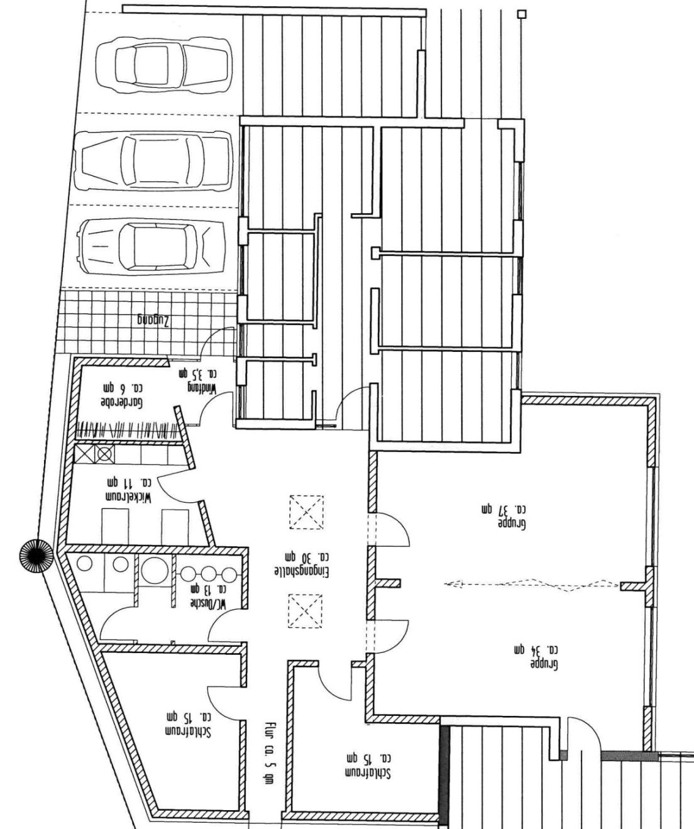
Erläuterung Kleinkindgruppen + Grundriss

Gruppe 4

Gruppe 5
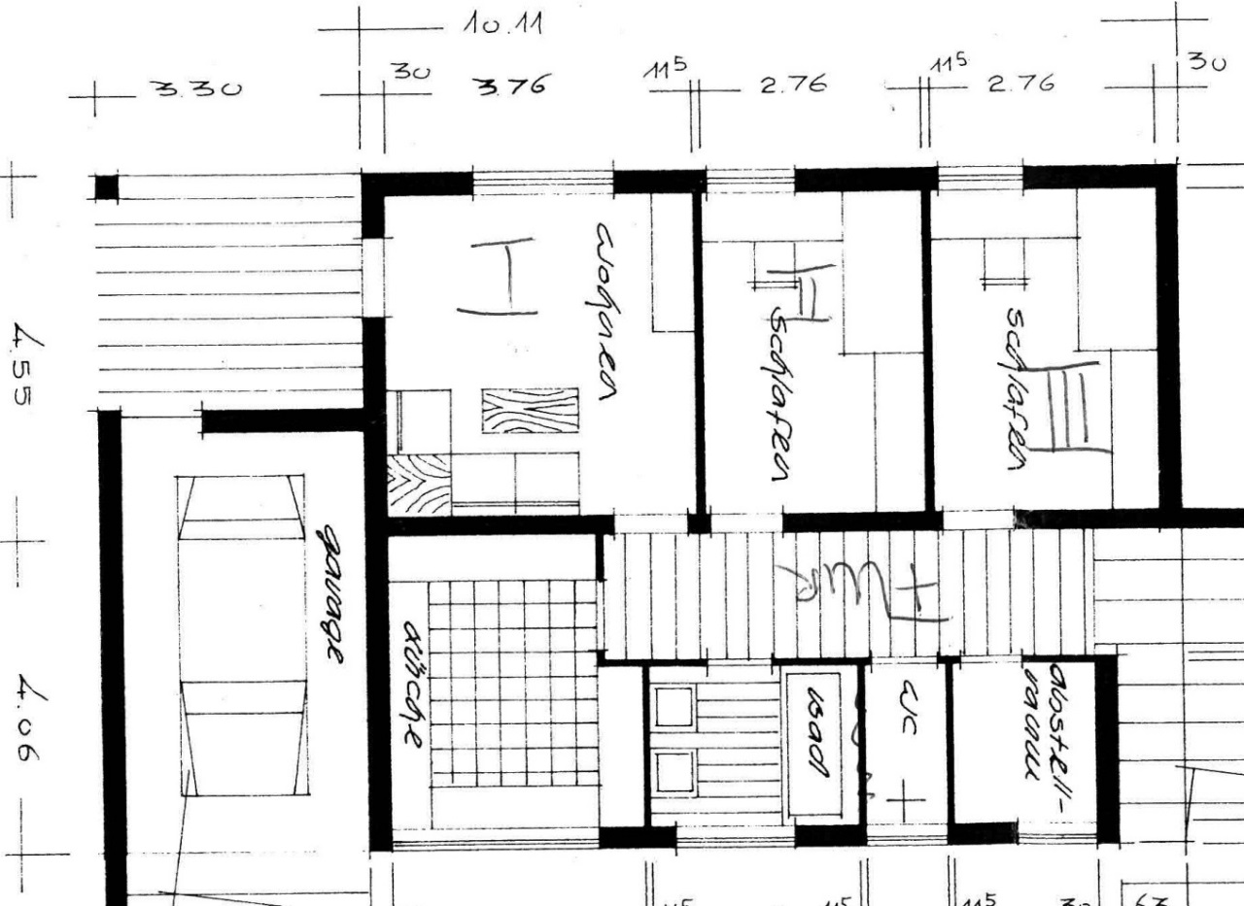
Gruppe 6
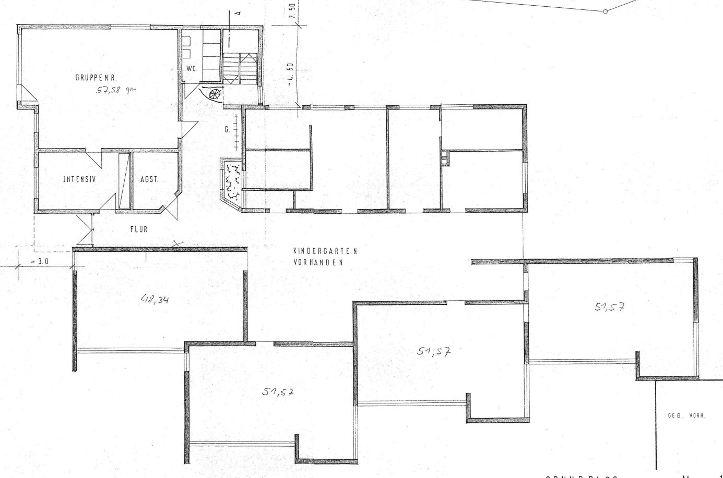

Eingang

Gruppe 6

Pädagogischer Ansatz
Die pädagogische Ausgangssituation orientiert sich an der individuellen Persönlichkeit der Kinder. Wir holen die Kinder dort ab, wo sie stehen und in ihren Fähigkeiten und Begabungen fördern. Dies geschieht durch intensive Beobachtungen, durch ehrliches Interesse am Kind und genaues Zu- und Hinhören.
Der innere Fahrplan jedes einzelnen Kindes ist wichtiger als alle ausgedachten Förderpläne. Wir sind mit unserer fachlichen Kompetenz in der Lage, ihn zu erkennen und ihn im Einklang mit dem einzelnen Kind umzusetzen.
Für uns gilt als leitender Satz:

„Hilf mir es selbst zu tun!“

Wir geben den Kindern den Raum, die Zeit und die Möglichkeit sich selbst- und eigenständig zu verwirklichen. Dies geschieht zum Beispiel dadurch, indem wir den Kindern die Zeit geben sich alleine die Schuhe anzuziehen, alleine den Joghurt essen zu dürfen, auch wenn etwas daneben geht, alleine die Wickelutensilien aus den Eigentumsschubladen auf den Wickeltisch legen und alleine über die Treppe auf den Wickeltisch hochsteigen. Wir geben ihnen den Raum um sich frei zu bewegen, zu klettern und zu toben. „Hilf mir es selbst zu tun“ bedeutet auch, sensibel auf die Kinder zu reagieren und zu spüren was sie brauchen, da wir uns nicht immer auf sprachliche Signale verlassen können. Das heißt für uns auch, Wege zu finden, um mit den Kindern sensibel zu kommunizieren.
Dies können wir erreichen, indem wir uns auf Augenhöhe mit unseren Kindern befinden, damit wir mit Augen, Ohren und Mund in Kommunikation treten können. Wir wollen ihren Blick teilen, um zu verstehen wo ihre Interessen liegen und was sie gerade bewegt.
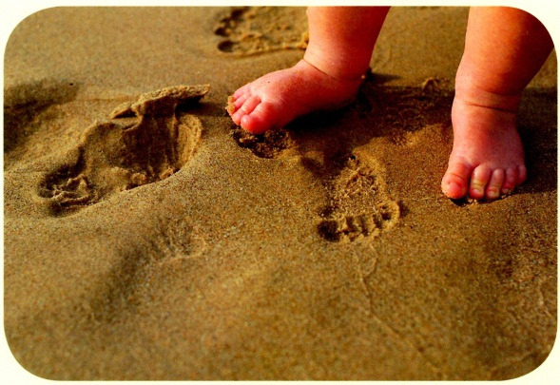
Besondere Schwerpunkte

Die Eingewöhnungszeit

Der Besuch unserer Kleinkindgruppe ist für viele
Kinder oftmals die erste Trennung von den Eltern.
Dieser Übergang aus der Familie in eine solche
Gruppe stellt für ein Kind eine große
Herausforderung dar.
Es baut eine neue Beziehung und Bindung zu seinen
neuen Bezugspersonen auf. Auch das Teilen der Bezugsperson mit anderen Kindern ist eine ungewohnte Situation. Es lernt eine neue Umgebung kennen und wird mit einem veränderten Tagesablauf konfrontiert. Es ist Teil einer Gruppe von bis zu 10 Kindern.
Unser Ziel ist es, den Kindern durch eine behutsame Eingewöhnungszeit dieses Loslassen von den Eltern zu erleichtern und das Einleben in der Gruppe in aller Ruhe zu ermöglichen. In der Eingewöhnungszeit orientieren wir uns am „Berliner Eingewöhnungsmodell“. Während drei Phasen, die bis zu drei, bei einzelnen Kindern bis zu mehreren Wochen dauern können, wird das Kind täglich mehr und mehr Teil dieser Gruppe.

Das Lernen von Anderen

In der altersgemischten Kleinkindgruppe können die Kinder voneinander und miteinander vielseitig lernen und Unterschiedlichstes erleben. Die älteren Kinder werden für die jüngeren zum Vorbild und regen auf natürlichem Wege das Beobachten und Nachahmen von Kind zu Kind an.

Diese Erfahrungen in einer Gemeinschaft möchten wir durch unsere Arbeit bewusst aufgreifen und auf vielfältige Weise gestalten und begleiten. Dies geschieht z.B. dadurch, dass wir die Größeren dazu anhalten den Kleinen zu helfen oder ihnen etwas zeigen. Die Kleinen können den Großen etwas Geduld „abverlangen“ wenn etwas nicht gleich klappt.

Die Selbständigkeitsentwicklung
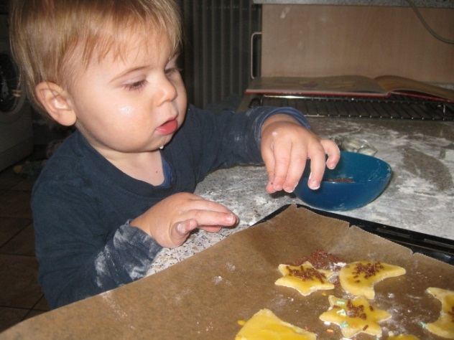
In der Kleinkindgruppe wird den Kindern
Raum und Zeit gegeben ihre Fähigkeiten in
allen Entwicklungsbereichen
auszuprobieren und zu erweitern.
Durch zahlreiche Angebote und
Situationen z.B. alleine anziehen, werden
die Kinder zu „Selbst-tun“ ermuntert und
angeregt. Wir unterstützen und bestärken
diesen Weg in der Entwicklung durch das
Anbieten einer überschaubaren,
vorbereiteten Umgebung.
Auch das Erlernen und die Entfaltung des kindlichen Selbstvertrauens braucht Zeit und eine vorbereitete Umgebung.
Gleichzeitig kann das Kind behutsam die Abgrenzung von anderen Gleichaltrigen lernen und erste Situationen des „Sich durchsetzen müssen“ bestehen.

Das Erleben der Gemeinschaft

Durch vielfältigste gemeinsame Aktivitäten wie Spielen, Singen und das gemeinsame Essen erleben die Kinder mehr und mehr eine natürliche Gemeinschaft in der Gruppe und fühlen sich geborgen und zugehörig.
Besonders durch den geregelten Tagesablauf (siehe Tagesablauf) mit den immer wiederkehrenden Ritualen und den regelmäßigen Kontaktmöglichkeiten entsteht eine angenehme, entspannte und familiäre Atmosphäre, in der das soziale Miteinander jedes Kind prägt.
Schon kleine Kinder lernen, sich in eine Gemeinschaft einzufügen, auf andere Rücksicht zu nehmen, anderen zu helfen, zu trösten und Mitgefühl zu entwickeln, wenn ein anderes Kind traurig ist.

Das Begleiten und Fördern im Alltag

Die Kinder werden auf ihrem Weg durch Beobachtung und individuelle Zuwendung von den Erzieherinnen pädagogisch begleitet, wobei die Bildung, Erziehung und Förderung überwiegend in natürlichen Alltagssituationen stattfinden, wie z. Bsp. im Spiel, beim Essen, Anziehen, usw.

Unsere Zusammenarbeit mit den Eltern

Bis zum Eintritt in die Kleinkindgruppe wird das Kind in der Regel in der Familie umsorgt, beschützt und begleitet. So sind die Eltern für uns äußerst kompetente Informanten und Partner in der Erziehung und Begleitung ihrer Kinder. Für einen positiven Kindergartenstart sind wir auf das Vertrauen, das Wohlwollen und die Unterstützung der Eltern angewiesen.
Eine enge Zusammenarbeit mit den Eltern der uns anvertrauten Kinder ist uns sehr wichtig. Um ganz persönlich auf die Kinder eingehen zu können und für die Kinder kompetente Bezugspersonen zu sein bieten wir den Eltern:
- ausführliche Aufnahmegespräche
- eine individuelle Eingewöhnungszeit
- Eingewöhnungsgespräch nach den ersten acht Wochen
- Entwicklungsgespräche und Elternabende
- Informationen und Austausch über Entwicklungsfragen und Erziehung
- die Berücksichtigung elterlicher Interessen
- täglicher kurzer Austausch zu Beginn und zum Abschluss eines Kindergartentages, je nach Bedarf

Der Übergang in den Kindergarten

Zwei bis drei Monate vor dem dritten Geburtstag entscheiden wir gemeinsam mit den Eltern, in welche Gruppe ihr Kind wechseln soll. Dies richtet sich im Allgemeinen nach der Öffnungszeit der zukünftigen Gruppe.
In dieser Zeit hat das Kind die Möglichkeit gemeinsam mit seiner Erzieherin die neue Gruppe zu besuchen. Gemeinsam verbringen wir dort ein wenig Zeit und nehmen Kontakt mit den Kindern und der zukünftigen Erzieherin auf. Dies intensiviert sich von Zeit zu Zeit immer mehr, so dass es der zukünftigen Erzieherin möglich ist, ihr neues Kind bei uns in der Kleinkindgruppe abzuholen und einen Teil des Vormittages in der neuen Gruppe zu verbringen.
Kurz vor dem dritten Geburtstag findet dann ein Entwicklungs- und Übergabegespräch mit den Eltern, der neuen und der bisherigen Erzieherin statt. Alle werden auf den gleichen Stand in der Entwicklung des Kindes gebracht und die Eingewöhnungszeit der vergangenen Monate wird den Eltern erläutert. Die zukünftige Erzieherin informiert die Eltern über Änderungen in der neuen Gruppe und bietet Raum für Fragen, Sorgen, Wünsche, etc.
Im Anschluss daran wird besprochen wie wir den Abschied in der Kleinkindgruppe gestalten und wie der erste Tag in der zukünftigen Gruppe aussehen wird.

Raumkonzept der Kleinkindgruppen

Der Kleinkindbereich verfügt über einen eigenen Eingang mit einem Windfang und der Garderobe für die Gruppe 5. An die Eingangshalle, welche mit zwei Oberlichtern mit Tageslicht versorgt wird, schließen sich folgende Räume:

- Ein großer Wickelraum mit Fußbodenheizung, 2 Wickeltische mit Treppen, Eigentumsfächer der Kinder mit Wickelsachen, 1 Handwaschbecken und die Garderobe für die Erzieher/innen.
- Ein Waschraum mit Fußbodenheizung und Ablauf im Boden. Durch die Waschrinne können wir diesen als Wasserwerkstatt nutzen. Die Waschrinne ist ein längliches Waschbecken mit vier Wasserhähnen und zwei unterschiedliche Höhen. Des Weiteren befindet sich eine tiefe Duschwanne im Raum, die wir ebenfalls für unsere Wasserwerkstatt nutzen. Im hinteren Bereich des Waschraumes befindet sich je eine Toilette für Kindergartenkinder und eine für Krippenkinder um den unterschiedlichen Größen der Kinder gerecht zu werden. Durch eine Tür mit Milchglaseinsatz kann man die Toiletten vom Waschraum abtrennen.
Die Tür des Waschraumes ist mit drei Quadraten aus Glas versehen.
- Ein Schlafraum der mit Gitterbetten ausgestattet ist.
- Nebenan befindet sich der zweite Schlafraum der ebenfalls mit Gitterbetten ausgestattet ist.

Des Weiteren schließt sich an den Eingangsbereich der Gruppenraum der Gruppe 4. Zwischen den beiden Gruppentüren, die ebenfalls mit drei Quadraten aus Glas versehen sind, befindet sich die Garderobe der Gruppe 4 für max. 12 Kinder.
Der Gruppenraum kann durch eine mobile Trennwand in zwei fast gleichgroße Räume getrennt werden.
In dem Gruppenraum befindet sich eine Kuschel-Leseecke mit vielen Büchern, Kissen und Decken, Spielpodeste mit unterschiedlichen Höhen und Tiefen, ein Spiegelpodest, ein großer Tisch mit acht Stühlen in Krippenhöhe, eine große Bauecke mit den verschiedensten Materialien wie z.B. Lego, Duplo, Bälle, Fädelperlen, Autos, Bauklötze, Eisenbahn, Massagesachen und vieles mehr. Die Bauecke wird durch niedrige Funktionswände und einer kleinen Tür von der Puppenecke getrennt. In dieser befindet sich ein kleiner Tisch mit vier Stühlen, eine Puppenküche mit Küchenutensilien, verschiedene Puppen, Hüte, Tücher, große Schuhe, Eimer, Körbe, etc.
Für die Taschen und Flaschen der Kinder steht uns ein Taschenwagen zur Verfügung. Neben dem Taschenwagen steht ein kleines Sofa, das die Kinder zur Trinkpause nutzen können.
Von unserem Gruppenraum aus gelangen wir in das große Außengelände, dass wir gemeinsam mit den Kindergartenkindern nutzen.
Eine Tür von unserem Gruppenraum zum Essensraum verbindet uns mit dem Kindergartenbereich.

Der Eingang Gruppe 5 geht über unsere Garderobe mit 12 Plätzen und die gemeinsame Eingangshalle.
Über ein kleines Podest kommt man zur Eingangstür. Diese besteht aus einer Glastür und einem Glasteil, so dass die Kinder immer einen Blick in den Eingangsbereich werfen können.

Von hier aus geht es in den Flur, der auch als Spielraum genutzt wird, z.B. zum Fahren von Fahrzeugen. An den Wänden befindet sich ein Spiegel und Tast- und Fühlwände mit unterschiedlichen Materialien zum befühlen und betrachten, wie z.B. Schwämme, Pinsel, Dosen zum Drehen, verschiedene Untergründe wie Kokosmatte, Schmirgelpapier, etc. Darüber ist Platz für die Kunstwerke der Kinder.
Vom Flur aus, schließt sich die Material-Abstellkammer an, diese ist mit einer Tür zum Verschließen versehen. Der Raum daneben ist unsere Mitarbeitertoilette mit einem Milchglasfenster. Daneben befindet sich das Bad. Es ist mit einer kleinen Dusche, einer Kindertoilette und einem Waschbecken und Seifenspender ausgestattet. Die Kinder haben so die Möglichkeit selbständig auf die Toilette zu gehen und ihre Hände zu waschen. Durch eine geschlossene Tür kann genügend Privatsphäre geschaffen werden.
An der Stirnseite des Flures befindet sich ein weiterer Raum der als Essensraum und Intensivraum genutzt wird. An den Wänden ist Platz für Täschchen, damit die Kinder jederzeit Trinken und Essen können.
Neben der Küche Richtung Eingangstür schließt sich unser Gruppenraum an. Dieser ist in der linken Ecke mit einer kleinen „Podest-Landschaft“ aus Matratzen und einem Sitzsack ausgestattet. Abtrennend zur Terrassentür steht ein dreistufiges Regal mit Spielmaterialien wie Bällen, Instrumenten und Tüchern. In der Mitte des Raumes hängt unsere Schaukel, in der die Kinder jederzeit die Möglichkeit haben zu schaukeln oder sich zu wiegen.
Die Terrassentür nutzen wir als Ausgang zum Gartenbereich.
An der angrenzenden Wand befinden sich die Heizung und zwei große Fenster die viel Tageslicht zulassen. In der Ecke befindet sich eine Spiegelecke mit Boden- und Wandspiegeln. Der Gruppenraum wird weitergeführt durch einen Durchbruch mit Schiebetür, so dass ein eigener kleiner Raum entstehen kann. Hier ist unsere Kuschelecke mit einer kleinen Couch, Spiegel und einer Wandleuchte. Ein Korb für Bücher und ein Korb mit Verkleidungssachen und Puppen stehen daneben. Über der Couch ist ein kleines Fenster das etwas Tageslicht zulässt. Gegenüberliegend ist die Tür, die jedoch herausgenommen wurde, um den Kindern einen Durchgang zum Flur zu schaffen. In diesem kleinen Raum befinden sich auch eine Krippenpuppenküche, ein kleines Tischchen und zwei Stühle. Diese wird für Rollenspiele genutzt. Eine dimmbare Deckenleuchte ermöglicht uns verschiedene Lichtverhältnisse zu schaffen.
Neben dem Gruppenraum befindet sich unser Bauzimmer. Auf der rechten Seite liegt ein Teppich und im hinteren Eck ein dreistufiges Regal mit verschiedenen Konstruktionsmaterialien wie Lego, Holzbausteinen und einer Holzeisenbahn. Gegenüber der Tür befindet sich ein großes Fenster.
An der linken Wandseite stehen zwei Krippentische mit je 6 Plätzen. An diesen können die Kinder jederzeit Malen, Kneten und Schneiden. Er wird auch für spezielle Angebote genutzt. An der Wand befindet sich ein Regal mit Bastel- und Malmaterialien wie Blätter, Wachs- und Buntstifte, Kinderscheren und Knete.

Die Gruppe 6 ist durch einen kleinen Flur vom Eingangsbereich des Kindergartens zu erreichen. Hier befindet sich die Garderobe die für 12 Kinder ausgelegt ist. Der Gruppenraum ist in verschiedene Bereiche eingeteilt.
Zwei rechteckige Tische mit 12 Stühlen werden für das gemeinsame Frühstück genutzt. Die Täschchen der Kinder werden an der Wand, die mit Haken versehen ist aufgehängt. Außerdem nutzen wir die Tische für verschiedene Angebote wie Kneten, Malen, Kleistern oder erste Schneideversuche.
Verschiedene Podeste mit unterschiedlichen Höhen, darunter eines mit Spiegelhöhle, bieten den Kindern vielfältige Bewegungsmöglichkeiten.
In der Spielküche befinden sich ein Spielherd und ein Spielwaschtisch, sowie ein kleiner Tisch mit vier Stühlen. Ausgestattet ist sie mit verschiedenen Küchenutensilien, sowie Verkleidungsgegenständen und Puppen für das Nachspielen verschiedener Alltagssituationen oder das Rollenspiel.
Ein großer Teppich und 2 Regale mit Bau- und Konstruktionsmaterial stellen die Bauecke dar. Hier kann mit Duplosteinen, Stapelbechern, Bällen, Fädelperlen, usw. experimentiert und gebaut werden.
Die Kuschelecke besteht aus einem Sinnesbogen der zum Spielen, Erleben, Zurückziehen und Träumen einlädt.
Eine Bücherbank ermöglicht den Kindern Bücher zu Betrachten oder vorgelesen zu bekommen.

Der Tagesablauf

Bringzeit und Freispielphase: Die Kinder werden persönlich mit Namen begrüßt und entgegengenommen. Die Kinder können frei wählen was sie spielen wollen.

Gemeinsames Frühstück: Wir versammeln uns auf dem Podest. Der Tisch wird gedeckt und die Kinder holen ihre Tasche und Flasche. Wir setzen uns an den Tisch und beginnen gemeinsam mit dem Tischspruch „Piep, piep, piep guten Appetit“. Nach dem Essen räumt jedes Kind seine Flasche und seine Tasche wieder auf.

Individuelle Schlafensmöglichkeit: Wer müde ist darf schlafen. Der Schlafraum wird mit dem Babyphone überwacht.
Garten oder Freispiel, Möglichkeit für Angebote: Wir ziehen uns an und gehen raus. Die Kinder können im Garten selbstbestimmt spielen. In dieser Zeit bietet sich auch die Möglichkeit für gezielte Angebote.

Abschlusskreis: Lieder, Fingerspiele, Bilderbuchbetrachtung und Gesprächsrunden.

Essen: Kinder mit gebuchtem Mittagessen gehen im Essensraum essen. Die anderen Kinder essen ihr eigenes Essen in der Gruppe.

Freispiel und Abholzeit: Die Kinder können selbstbestimmt Spielpartner wählen. Die Kinder werden nacheinander abgeholt und gehen nach Hause.

Nicht nur Sprache enthält Regeln, sondern auch die Welt. All dies lernt ein Kind in der Auseinandersetzung mit der Welt. Im Gehirn bleiben Spuren dieser Auseinandersetzungen, die jedes Kleinkind nicht nur passiv erlebt, sondern vor allem aktiv sucht.

Erläuterung Ü3 + Grundriss
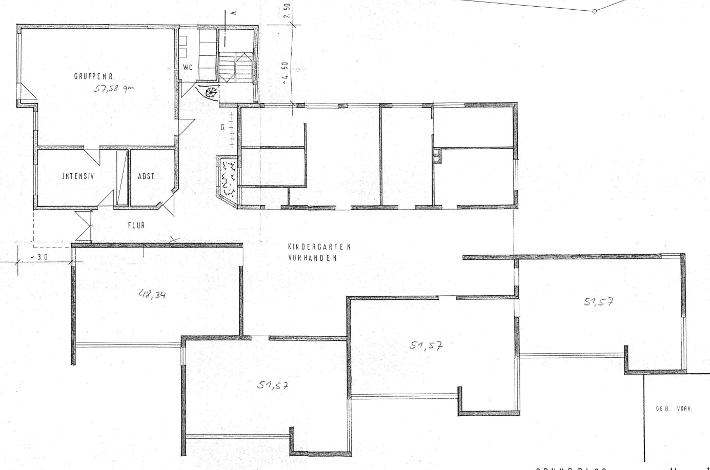
Pädagogischer Ansatz
Die Gruppe ist ein Lern- und Lebensort. Wir unterstützen die Kinder darin, Beziehungen und Gemeinschaft positiv zu erleben und mit zu gestalten. Wir geben den Kindern individuelle Impulse, um sich und ihre Welt mit allen Sinnen zu entdecken, zu erfahren und zu begreifen.

Maria Montessori: „Hilf mir es selbst zu tun“.
Die pädagogische Ausgangssituation orientiert sich an der individuellen Persönlichkeit der Kinder. Wir wollen die Kinder dort abholen, wo sie in ihrer Entwicklung stehen und sie in ihren Fähigkeiten und Begabungen fördern.
Um die kreative Be- und Verarbeitung von Eindrücken zu fördern, haben die Kinder Raum und Zeit, in der ihnen jeweils angemessenen Art und Weise ihre Phantasien auszudrücken. In allen Bereichen steht die schöpferische Eigeninitiative, Kreativität und Selbständigkeit der Kinder an erster Stelle. Die Kinder machen vielfältige Natur- und Umwelterfahrungen. Wir versuchen gemeinsam über jedes kleine und große Wunder des Lebens zu staunen, es zu respektieren und zu achten, um es dann zu beschützen.
Damit die Kinder in ihrer körperlichen, geistigen und seelischen Entwicklung gefördert und unterstützt werden, bieten wir vielseitige Bewegungsmöglichkeiten. Wir unterstützen das kindliche Bestreben, die Welt mit allen ihren Sinnen zu erfassen und zu erforschen. In unserem Haus werden Kinder mit einem erhöhten Betreuungs- und Förderbedarf integriert.
Reggio: „Das Auge schläft, bis es der Geist mit einer Frage weckt“.
Besondere Schwerpunkte
Fließende Übergänge schaffen
Wir legen Wert darauf, dass bereits vor der
Aufnahme des Kindes in die Gruppe, ein
Gespräch zwischen Eltern und Erzieher(in)
stattfindet, in dem die Eltern die Vorlieben,
Interessen und auch Abneigungen ihres Kindes
schildern, so dass wir einen ersten Eindruck vom
Kind gewinnen können. Im Gegenzug informieren wir die Eltern über die Gruppenstrukturen, den Tagesablauf, den Ablauf der Eingewöhnung etc…
Die Eingewöhnung ist an das “Berliner Eingewöhnungsmodell“ angelehnt, wird jedoch individuell an jedes Kind angepasst. Löst sich ein Kind z.B. schon nach zwei Tagen problemlos von den Eltern, verkürzt sich die empfohlene Eingewöhnungszeit.
Wechselt ein Kind aus der Kleinkindgruppe zu uns, nehmen wir frühzeitig Kontakt zum Kind auf, z.B. im Garten, bei Besuchen der Gruppe des Kindes, beim gemeinsamen Singen und anderen gemeinsamen Aktivitäten. Vor dem endgültigen Wechsel in unsere Gruppe, findet mit den Eltern und der vorherigen Erzieher(in) ein Übergabegespräch statt, in dem das Kind mit seiner ganzen Persönlichkeit (Interessen, Vorlieben, sozialen Kompetenzen, etc.) im Mittelpunkt steht, und der Entwicklungsstand und der Ablauf der Eingewöhnungsphase geschildert wird. Auch nach dem Wechsel zu uns haben die Kinder jederzeit die Möglichkeit ihre alte Gruppe zu besuchen.
Den Übergang von uns in die Vorschulgruppe gestalten wir mit den Kindern zusammen. Wir bereiten die Kinder durch Gespräche auf den Wechsel vor und besuchen mehrmals gemeinsam die neue Gruppe mit ihren Räumlichkeiten. Dabei werden die ersten Kontakte zu den neuen Erzieher(innen) geknüpft. Mit den Eltern und den zukünftigen Erzieher(innen) findet im Vorfeld ein Übergabegespräch statt, in dem das Kind mit seiner ganzen Persönlichkeit (Interessen, Vorlieben, sozialen Kompetenzen, etc.) im Mittelpunkt steht, und der Entwicklungsstand in allen Bereichen (sozial, emotional, motorisch, sprachlich und kognitiv) besprochen wird.
Förderung und Festigung sozialer Kompetenzen
Wir sehen uns als Begleiter der Kinder und versuchen sie durch Beobachtungen in ihren Entwicklungsprozessen zu unterstützen. Wir sind eine Gemeinschaft, in der jeder von jedem lernen kann, jeder auf den Anderen Rücksicht nimmt und in der wir uns alle gegenseitig unterstützen. Durch verschiedene Aktivitäten im Tagesablauf, möchten wir die sozialen Kompetenzen der Kinder fördern und festigen.
Wir beginnen mit einem “Guten-Morgen-Kreis“, bei dem wir mit besonderen Ritualen z.B. “Begrüßungslied“ etc. uns alle begrüßen. Wir sprechen auch darüber ob und warum Kinder fehlen. Danach gehen wir gemeinsam die Hände waschen und setzten uns an die Tische. Das Frühstück beginnt mit einem Guten-Appetit-Spruch oder einem Lied. Wir beenden es, indem jeder seinen Teller und seine Sachen aufräumt.
Durch das gemeinsame Frühstück, das täglich stattfindet, lernen unsere Kinder Rücksicht aufeinander zu nehmen, zu teilen, Regeln einzuhalten und wie man sich bei Tisch verhält. Es bietet Raum für Gespräche und wir unterstützen uns gegenseitig, wenn jemand Hilfe braucht, z.B. beim Öffnen der Flasche oder der Dose.
Wir bieten den Kindern uneingeschränkten Raum sich mitzuteilen und ihre Wünsche und Bedürfnisse auszudrücken, den ganzen Tag über oder im Stuhlkreis und Erzählkreis. Die Kinder sollen lernen Konflikte verbal zu lösen, dies ermöglichen wir ihnen, indem wir Konflikte begleiten und Hilfestellung geben.
„Erziehung kann nur durch Beziehung gelingen!“
Raumkonzept der Ü3 Gruppenräume und die weiteren extern genutzten Räumlichkeiten
Unsere Gruppenräume sind mit Lern-, Kreativ- und Spielmaterialien ausgestattet, die die Bildungsprozesse der Kinder anregen und unterstützen.
In den Gruppenräumen befinden sich eine Puppenecke, Bauecke, Leseecke, und der Mal- und Kreativbereich. Des Weiteren stehen den Kindern Tischspiele, Konstruktionsspiele und Funktionsmaterialien zur freien Verfügung.
Der Raum ist unser “dritter Erzieher“. Die Materialien und die Umgebung motivieren die Kinder sich eigenständig in das Spiel einzufinden.
Die Raumgestaltung unterstützt sie in ihrer Selbständigkeit und in ihrem Drang zu Experimentieren. Während der Freispielphase haben die Kinder die Möglichkeit ihre Spielpartner und das Spielmaterial eigenständig zu wählen.
Um dies in Einklang zu bringen benötigen die Kinder Räume, die auf ihre Bedürfnisse abgestimmt sind.
Bereiche der Gruppenräume
Puppenecke: Die Puppenecke bietet Möglichkeiten zum Verkleiden um in andere Rollen zu schlüpfen. Die Puppenecke bietet aber auch die Möglichkeit sich zurückzuziehen. Durch Rollenspiele werden die Fantasie und die soziale Kompetenz der Kinder gefördert. Die Kinder lernen ihre Bedürfnisse auszudrücken und setzen sich mit anderen Kindern auseinander.

Bauecke: In der Bauecke können die Kinder mit unterschiedlichsten Bauklötzen, Naturmaterial, Autos, etc. ihren kreativen Drang zum Experimentieren ausleben. Die Kinder erfahren Grenzen, erkunden Materialien und können sich kreativ entfalten. Auch das Sozialverhalten wird gefördert. Die Kinder lernen gemeinsam auf Probleme zu reagieren, z.B. wenn ein Turm zusammenfällt und sie entdecken einfache physikalische Gesetze (z.B. Schwerkraft). Wir sehen die Kinder als Konstrukteure und Architekten ihrer Zukunft.
Leseecke: Der Lesebereich bietet den Kindern eine Rückzugsmöglichkeit, um in Ruhe in die Welt der Bücher einzutauchen. Sie versetzen sich in unterschiedlichste Charaktere, hören einander zu und geben das Gehörte wider. Sie lernen sich zu konzentrieren, ihre Wahrnehmung wird gefördert und sie erlangen neues Wissen.
Mal/Kreativbereich: Dieser Bereich wird sehr intensiv für Mal- und Bastelangebote aller Art genutzt. Die Kinder nutzen diesen Bereich zum Ausprobieren und Experimentieren. Dies dient dazu ihre feinmotorischen Fähigkeiten und Fertigkeiten weiter zu entwickeln. Sie lernen verschiedene Materialien kennen um mit ihnen zu arbeiten.
Die Löwengruppe besitzt zusätzlich einen Intensivraum in dem die Kinder vielfältige Erfahrungen im kreativen Bereich sammeln können. Kinder experimentieren mit verschiedenen Farben und Materialien. Damit sie malen, zeichnen und ihrer Fantasie freien Lauf lassen können brauchen sie genügend Zeit und ausreichend Platz.
Essbereich: Hier findet das tägliche gemeinsame Frühstück statt. Besonderen Wert legen wir auf Tischregeln und das Zusammensein als Gruppe. Dabei wird durch Kommunikation die soziale Struktur der Gruppe gestärkt.
Externe Räumlichkeiten
Flur mit Garderobe: Der Garderobenbereich ist der erste Sammelpunkt am Morgen. Hier hat jedes Kind seinen eigenen Platz um Schuhe, Jacken usw. aufzubewahren. Es ist ein Bereich des Ankommens und Abholens, wo Kommunikation zwischen Eltern und Kindern stattfindet. Es herrscht ein fröhliches Miteinander.
Flur: Im Flur haben die Kinder die Möglichkeit ihren Bewegungsdrang zu stillen. Dies geschieht durch körpereigene Reize und Bewegungen, aber auch mit unterschiedlichen Fahrzeugen, die den Kindern zur Verfügung stehen. Die Kinder lernen ihre grobmotorischen Fähigkeiten kennen und entwickeln diese weiter.
Küche: Die Küche dient uns als Arbeitsplatz für die unterschiedlichsten Kochaktivitäten. Die Kinder lernen unterschiedlichste Lebensmittel und ihre Eigenschaften kennen. Aber auch der Umgang mit den jeweiligen Küchengeräten erfordert einiges an Konzentration und Geduld.
Dabei erfahren die Kinder einen Prozess vom Anfang ( Einkauf, Herstellung ) bis zum Ende (gemeinsames Essen).
Essensraum: Im Essensraum findet das tägliche gemeinsame warme Mittagessen der Kinder statt.
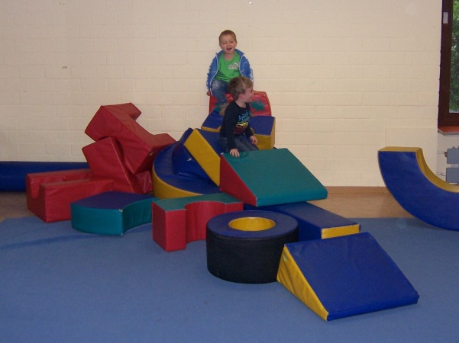
Dieser befindet sich im vorderen Bereich der Einrichtung und dieser wird auch von den Eltern für Elternkurse genutzt.
Turn- und Bewegungsraum:
Im Turnraum gibt es verschiedene Module
aus Schaumstoff, mit denen die Kinder
bauen können und auf denen sie turnen
können, ohne sich zu verletzen. Es finden
auch gezielte Bewegungsangebote statt um
die Grobmotorik der Kinder zu fördern und
ihren Bewegungsdrang zu stillen. Hier
bieten wir den Kindern viel Raum um sich
auszuprobieren, zu bauen, zu toben, Kräfte
zu messen und in sozialen Kontakt mit
anderen zu treten. Wir setzen Vertrauen in
die Kinder, denn sie dürfen den Raum auch nutzen, ohne dass ständig ein Erzieher dabei ist.

Ruheraum:
Der Turnraum wird von 12.45 Uhr bis 14.00 Uhr als Ruheraum genutzt.
Alle Bereiche werden immer wieder für speziell abgestimmte Groß-Kleingruppenangebote genutzt.
Zwei Sanitärräume mit Waschbecken und Toiletten
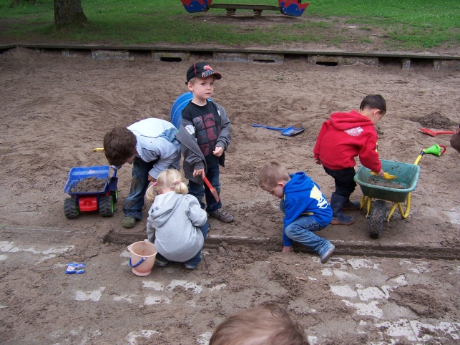
Garten: Der Garten ist auch ein sehr wichtiger
Baustein in unserem Kindergartenalltag.
Er bietet ein vielfältiges Angebot in ganz
unterschiedlichen Bereichen.
Die Kinder bringen sich und ihren Körper
durch Rennen, Hüpfen, durch das fahren
verschiedener Fahrzeuge, Trampolin
hüpfen usw. in Bewegung. Sie machen
eigenständig grobmotorische Erfahrungen.
Der Gleichgewichtssinn wird durch das
Schaukeln, Bewegen, Trampolin hüpfen,
Rutschen usw. gefördert.
Die Kinder entdecken die Natur anhand der wechselnden Jahreszeiten mit all ihren Besonderheiten, ob in der Botanik oder der Tierwelt.
Es werden soziale Kontakte geknüpft. Dies geschieht über das gemeinsame Spielen und durch gleiche Interessen.

Der Tagesablauf im Kindergarten
- 07.30 – 9.30 Uhr | Die Kinder kommen im Kindergarten an und wir heißen sie namentlich willkommen. Danach können die Kinder sich im Freispiel frei entfalten. Sie wählen nach ihren Interessen und Bedürfnissen ihren Spielpartner, das Spielmaterial und wo sie spielen möchten.  In dieser Zeit finden aber auch Kleingruppenangebote statt, in denen die Kinder in verschiedenen Bereichen gefördert werden, z.B. Feinmotorik, Sprache, Konzentration, Ausdauer, Wahrnehmung, u.v.m…
- 9.30 – 10.30 Uhr | Wir räumen gemeinsam auf und bereiten gemeinsam das Zimmer für das Frühstück vor. Danach setzen wir uns in den Begrüßungskreis, schauen welche Kinder anwesend sind und welche nicht und warum sie fehlen. Danach gehen wir gemeinsam Hände waschen und setzen uns an die Tische. Wir fassen uns an den Händen und sprechen oder singen einen Tischspruch oder ein Gebet. Während des Essens achten wir auf Tischmanieren, fördern wir die Kommunikation und helfen uns gegenseitig. Das gemeinsame Frühstück ist für uns ein wichtiger Bestandteil des Tages, währenddessen die sozialen Kompetenzen der Kinder in vielerlei Hinsicht gefördert werden.
- 10.30 – 11.30 Uhr | Wir gehen in den Garten, wo die Kinder vielerlei Möglichkeiten haben ihrem natürlichen Bewegungsdrang nachzugehen. Die Kinder können ihre eigenen Grenzen erfahren, Kräfte messen und im Spiel mit anderen Kindern ihre sozialen Kompetenzen erweitern und festigen. Auch der gesundheitliche Aspekt ist uns dabei sehr wichtig, deshalb gehen wir bei fast jedem Wetter an die frische Luft.  Lässt es das Wetter nicht zu, dass wir in den Garten gehen, findet eine weitere Freispielphase statt.
- 11.30 – ca. 12.00 Uhr | Wir machen gemeinsam Stuhlkreis. Wir singen Lieder, machen Fingerspiele oder andere Spiele, hören Geschichten und Gedichte, führen Gespräche, besprechen Regeln oder Probleme, u.v.m… Dies ist ein wichtiger Bestandteil unseres Tages, bei dem die Kinder lernen, aufeinander Rücksicht zu nehmen, zuzuhören, sich mitzuteilen.
- 12.00 – 12.30 Uhr | 11.50 Uhr bis 12.00 Uhr: Die Regelzeitkinder werden abgeholt.  Für manche Kinder findet das warme Mittagessen im Essensraum statt, bei dem auf eine gesunde und ausgewogene Ernährung großen Wert gelegt wird.  Die anderen Kinder haben nochmal die Möglichkeit für ein zweites Frühstück.
- 12.30 – 13.30 Uhr  - 12.45 – 14.00 Uhr | In dieser Zeit findet eine weitere Freispielphase statt und die Kinder werden nach und nach abgeholt.  Die Ganztageskinder gehen mit einer Erzieherin nach dem Essen in den Ruheraum.
- 13.30 Uhr – 15.30 Uhr | Die Regelkinder kommen wieder in den Kindergarten und wir heißen sie willkommen. Es findet eine weitere Freispielphase drinnen oder draußen im Hof statt. Die Kinder knüpfen neue Kontakte, da auch Kinder aus anderen Gruppen da sind.  Wir führen auch Kleingruppenangebote vom Vormittag weiter oder bieten neue Kleingruppenangebote an.
- 15.30 Uhr – 16.00 Uhr | Wir räumen gemeinsam auf und machen dann einen Abschlusskreis in dem wir uns verabschieden und singen Lieder, machen Fingerspiele und andere Spiele, u.v.m…
- 16.00 – 16.30 Uhr | In dieser Zeit werden die Ganztageskinder abgeholt.
Besondere Tage
Montag – Freitag: Sprachförderung mit Fr. Hiobi
Dienstag: Musikschule mit Fr. Förster
Montag: Die großen Kinder gehen in die Sporthalle zum Turnen

Freitag: Singen Bewegen Sprechen (SBS) mit Fr. Förster und 14-tägig Singen mit Frau Herzog
Im Laufe des Jahres machen wir immer wieder mit den Kindern verschiedene besondere
Aktivitäten, z.B. Spaziergänge, Picknick, Besuch eines Spielplatzes, Einkäufe, Backen,
Kochen, Theatervorstellungen im Familienzentrum oder außerhalb, u.v.m…
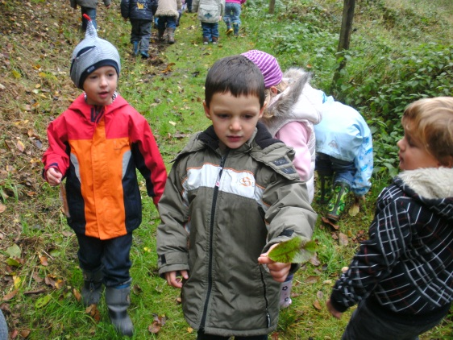

Umsetzung der Bildungsbereiche (Orientierungsplan B-W) in unserem Familienzentrum

Bildungs- und Entwicklungsfeld: Körper

In unseren großzügigen Innen- und Außenanlagen können die Kinder die unterschiedlichsten Erfahrungen machen.
In den Außenbereichen unseres Familienzentrums haben die Kinder die Möglichkeit sich z.B. auf der Rutsche, der Schaukel, dem Trampolin, dem Laufrad, der Wippe und vielem mehr auszuprobieren. Die Kinder können ihren Bewegungsdrang mit balancieren, schaukeln, laufen, hüpfen, und vielem mehr stillen.
An diesem Bildungsbereich schließt sich auch die Feinmotorik an, die sich durch ihr tägliches Tun ständig weiterentwickelt. Dies erreichen wir durch altersgerechtes Konstruktionsmaterial, z.B. Lego, Duplo, große Fädelperlen, Kneten mit den Händen und diversen Werkzeugen etc.
Durch Finger- und Singspiele fördern wir die Atmung und die Laut-und Stimmbildung. Körperliche Fähigkeiten in jedem Bereich werden durch Zuspruch wie „ Du schaffst das“, „ich helfe und unterstütze dich“ gestärkt und gefördert. Durch unsere körperliche Nähe vermitteln wir den Kindern: „ Du bist nicht alleine“.
In der Leseecke haben die Kinder die Möglichkeit sich in gemütlicher Atmosphäre zurückzuziehen und Ruhe und Entspannung zu erfahren.
Grundlegende Bewegungserfahrungen machen die Kinder in unserer Einrichtung in den
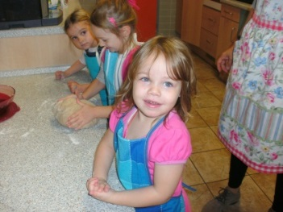
Bewegungsräumen mit verschiedenen Materialien wie Trampolin, Fußballtor, Module, Matten und vieles mehr.

Gesunde Ernährung und die Zubereitung von
Mahlzeiten erfährt das Kind bei gezielten
Angeboten wie z.B. Kürbissuppe kochen, Äpfel
sammeln und diese zum Apfelsaftpressen
bringen. Beim gemeinsamen Frühstück wird sich oft über gesundes Essen ausgetauscht.
Kinder erfahren ganz nebenbei welche Lebensmittel gesund sind.

In unserer Puppen- und Verkleidungsecke haben die Kinder die Möglichkeit in verschiedene Rollen zu schlüpfen und durch den bewussten Einsatz von Körper, Gestik, Mimik und Stimme bestimmte Situationen nachzuahmen oder neu zu erfinden.
Bei verschiedenen Festen haben die Kinder die Gelegenheit darstellerische Ausdrucksformen wie Schauspielern, Singen und Musizieren zu erleben.
Regeln und Rituale sind ein fester Bestandteil unseres Tagesablaufs. Vor dem gemeinsamen Essen treffen sich alle Kinder im Morgenkreis, der immer gleichermaßen abläuft. Danach geht es zum Händewaschen und dann an die Essenstische. Mit einem gemeinsamen Lied wird das Frühstück begonnen. Während des Essens werden die Kinder auf angemessenes Verhalten am Tisch aufmerksam gemacht.

Im Kleinkindbereich bieten außerdem unsere Gruppenräume die Möglichkeit den Raum aus unterschiedlichen Perspektiven durch die Podeste in unterschiedlichen Höhen und mit Spiegel wahrzunehmen. Durch die Kriechtunnel verengt sich der Raum, durch die Wippe und Schaukel wird der Gleichgewichtssinn spielerisch gefördert. In der Klangwiege nehmen die Kinder den Klang mit dem ganzen Körper wahr. Sie können hören wie und wie lange es klingt und können sich gemeinsam darin wiegen.

Im Kindergarten- und Vorschulbereich finden zusätzlich gezielte, altersgerechte Bewegungsangebote in der Sporthalle statt. Hier können die Kinder zeigen was sie können, kommen bei bestimmten Angeboten auch manchmal an ihre Grenzen weil sie sich etwas nicht zutrauen, oder können sich einmal so austoben dass sie ins Schwitzen kommen.

Bildungs- und Entwicklungsfeld: Sinne

In diesem Bildungs- und Entwicklungsfeld sollen die Kinder sich selbst und die Welt um sie herum entdecken und verstehen, wahrnehmen und beobachten, erforschen und gestalten.
Die Kinder nehmen ihre Umwelt über ihre Sinne wahr und erforschen die Welt durch sehen, beobachten, hören, fühlen, tasten, riechen und schmecken.
Sie haben die Möglichkeit Spuren zu hinterlassen, indem wir ihre Zeichnungen aufhängen. Auch mit Hilfe der Portfolios oder Ausstellungen der Werke, Aufführungen von Tänzen oder Liedern zu bestimmten Festlichkeiten erfahren die Kinder in unserer Einrichtung Aufmerksamkeit und Wertschätzung ihres Tuns. Sie können mit Farben, Kleister, Rasierschaum und Naturmaterialien Erfahrungen machen, wie es sich z.B. anfühlt, aussieht oder wie etwas riecht.
Durch unterschiedliche Materialien im Kreativbereich, wie z.B. Quarzsand oder im Konstruktionsbereich ( z.B. Spielsachen aus Holz oder Plastik) . Im Rollenspielbereich, z.B. haben sie die Möglichkeit sich mit Helme aus Plastik zu verkleiden. Dadurch lernen die Kinder alles mit ihren Sinnen zu greifen und begreifen.
Durch Massagen mit Igelbällen und Massagetieren können sie sich total fallen lassen und einfach nur genießen.
Verschiedene gezielte Angebote wie z.B. das Wecker - Suchspiel oder das Ertasten verschiedener Materialien in einer Tastkiste, Gleichgewichtsübungen beim Turnen, Geschmackskim mit Lebensmitteln, und vieles mehr werden unseren Kindern zur gezielten Schulung ihrer Sinne angeboten. Bei diesen Angeboten haben sie unter anderem die Möglichkeit durch Ausschluss bestimmter Sinne wie z.B. das Augen Verbinden beim Geschmacks Kim, ihre anderen Sinne bewusster zu erfahren.
Durch das Besuchen des Puppentheaters, des Bauernladens, …haben die Kinder die Chance Lernerfahrungen auch außerhalb unserer Einrichtung zu machen.
Durch das Bereitstellen vielfältiger Materialien wie Naturmaterialien, Spiegel, Tücher,… im Bauzimmer, Alltagsmaterialien wie Becher, Korken, Styroporteilchen, usw. Staffeleien im Kreativraum wird das Kind angeregt Sinneserfahrungen in vielfältigster Weise zu machen.

Im Kleinkindbereich haben die Kinder zusätzlich die Möglichkeit an den Tastwänden Erfahrungen zu sammeln. Sie unterscheiden zwischen harten und weichen Dingen, spitzen und stumpfen Gegenständen, rauem Schmirgelpapier und weichen Bürsten. In der Wasserwerkstatt können die Kinder die Gesetzmäßigkeiten wie volle und leere Behälter, schwimmt und schwimmt nicht, warmes und kaltes Wasser erkennen und erleben.

Im Vorschulbereich können die Kinder verschiedene Naturphänomene wie Sonne, Wind, Regen, Schnee, usw. zu jeder Jahreszeit wahrnehmen, da wir im zweiwöchigen Rhythmus in den Wald gehen.

Bildungs- und Entwicklungsfeld: Sprache

Im Entwicklungs- und Bildungsfeld Sprache erleben die Kinder Interesse und Freude an der Kommunikation und können ihre verbalen und nonverbalen Ausdrucksfähigkeiten erweitern und verbessern, indem wir den Kindern viel Raum geben zum Erzählen und sich austauschen.
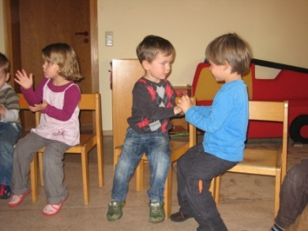
Im Morgen- oder Abschlusskreis besteht für die Kinder
immer die Möglichkeit Erlebtes zu erzählen, Fragen zu
stellen, Zuzuhören, Gespräche zu führen oder auch
Geschichten zu hören. Außerdem werden Lieder
gesungen, Fingerspiele und Singspiele gemacht.
In Kinderkonferenzen werden bestimmte Themen,
Projekte mit den Kindern erarbeitet, Regeln besprochen
und aufgeschrieben oder aufgemalt. Hier haben die Kinder die Chance mitzubestimmen und gemeinsame Entscheidungen zu treffen.
Bei Konflikten unter den Kindern wird immer Wert darauf gelegt dass sich die Kinder aussprechen und den Konflikt entweder untereinander oder mit einer Erzieherin klären sodass beide Parteien mit einem guten Gefühl aus dem Konflikt gehen.
Wir versuchen eine Sprach- und Kommunikationsanregende Umgebung zu schaffen, indem wir jedes Kind akzeptieren, ihm aktiv zuhören und ggf. wiederholen was es gesagt hat, Bilderbücher vorlesen, im Abschlusskreis singen und Fingerspiele machen.
Wir geben ihnen ständig die Möglichkeit sich durch Sprache oder Körpersprache mitzuteilen oder zu sagen/zeigen was ihnen nicht gefällt. Wir begrüßen unsere Kinder mit Namen und erleichtern ihnen durch eine direkte Ansprache die morgendliche Trennungsphase.

Sprache begleitet uns den ganzen Tag hindurch. Auch wenn die aktive Sprache bei Kleinkindern oft nicht so ausgeprägt ist, verfügen die Kinder über eine passive Sprache. Das heißt, dass die Kinder schon früh mehr verstehen können, als sie es sagen. Dies bedeutet für uns, unser tägliches Tun (sei es beim Anziehen, beim Wickeln, beim Essen oder beim Spielen) mit Sprache zu begleiten. So bieten wir unseren Kindern ständig aktiv die Sprache an und die Kinder können selbst entscheiden in welchem Maß sie sie nutzen.

Im Vorschulbereich ermöglichen regelmäßige Büchereibesuche den Kindern auch einmal von anderen Personen vorgelesen zu bekommen.

Bildungs- und Entwicklungsfeld: Denken

Denken geschieht in allen Bereichen.
Wir wollen die Kinder in Gesprächen ernst nehmen, dass sie ihre Gedanken unabhängig von ihrer logischen Richtigkeit äußern können und mit uns darüber diskutieren.
In verschiedenen Projekten werden die Kinder zum Mitgestalten, Mitbestimmen und Mitplanen angeregt, sodass ihre Ideen verwirklicht werden können. Oder durch andere Kinder weiter ausgearbeitet und verfeinert werden.
Durch bestimmte Experimente im Jahreskreis wie z.B. das Essigei, wollen wir die Kinder zum Nachdenken anregen und durch das Ausprobieren der eigenen Ideen und das Auflösen des Experimentes zu Aha-Erlebnissen gelangen.
Im Tagesablauf werden die Kinder angeregt sich mit Mengen und Zahlen auseinanderzusetzen wie z.B. beim Abzählen der Kinder, wie viel sind es heute, wie viele fehlen, wie viele waren es gestern, sind es heute mehr oder weniger,… Ebenso beim Mittagessen. Wer isst alles mit, wie viel Teller oder Besteck benötigen wir,…
Mit verschiedenen Spielen wollen wir das Gedächtnis und die Beobachtungsfähigkeit der Kinder unterstützen. Beim Geschichtenerzählen und Nacherzählen, bei Spielen „Eines ist hier verschwunden“, Bildergeschichten die die Kinder selbst erfinden, Rätsel von den Erzieherinnen oder Kindern.
Das Reimen oder Erfinden von Fantasiewörtern wird spielerisch im Stuhlkreis eingebaut.
In unseren Bauzimmern haben die Kinder die Möglichkeit mit vorgefertigten oder Naturmaterialien ihre Ideen variantenreich zu gestalten.
Durch freies Spielen in der Bauecke können sie sich selbst überlegen wie sie den Turm bauen wollen oder ob sie ihn selbst wieder umwerfen.
An den Bildern auf unseren Spielschubladen in der Bauecke, können die Kinder erkennen wo welches Material hineinkommt. Durch diese Ordnung lernen sie ganz nebenbei die unterschiedlichen Materialien zu sortieren und der richtigen Kiste zu zuordnen. Schnell erkennen die Kinder, wenn etwas in der falschen Kiste ist und sortieren es um.

„Eine äußere Ordnung führt auch zu einer inneren Ordnung.“

Bei unseren ersten Regelspielen im Kleinkindbereich, lernen die Kinder erkennen und zuordnen der Grundfarben. In unserer Wasserwerkstatt können sie herausfinden ob der Duplo-Stein schwimmt oder sinkt, ohne dass dies bewertet wird.
Ein tägliches Ritual in unserem Morgenkreis in der Vorschulgruppe ist der Kalender. Hier wird der Tag bestimmt, das Datum, der Monat und die Jahreszeit.

Bildungs- und Entwicklungsfeld: Gefühl und Mitgefühl

Dieses Bildungs-und Entwicklungsfeld soll sicherstellen, dass sich alle Kinder interessiert und freudig betätigen können und sich als wertvoll und selbstwirksam erleben.
Wir wollen für die Kinder aktiver Zuhörer sein, sie ernst nehmen und in ihren momentanen Gefühlen begleiten wie z.B. Angst, Freude, Trauer, Wut, Ärger, Unsicherheit und Diskriminierung.
Beim Beobachten der Kinder möchten wir die Interessen und Vorlieben der Kinder herausfinden und ihnen die Möglichkeit bieten, diese zu entfalten.
Die Kinder werden von uns angeregt in unterschiedlichen Gesprächsrunden, ob alleine oder im Stuhlkreis, sich über Gefühle wie Ärger oder Freude auszutauschen.
Durch unterschiedliche Themen wie z.B. Sankt Martin wird den Kindern nahegebracht was es bedeutet zu Helfen und zu Teilen. Auch wir brauchen manchmal Hilfe oder müssen mit anderen Teilen. Dies wird besprochen und diskutiert und immer Bezüge zu Situationen im Alltag der Kinder hergestellt.
Wir haben bestimmte Regeln mit den Kindern festgelegt, so dass sie wissen was ist angemessenes und was ist unangemessenes Verhalten. Wie z.B. die Regel, wenn einer spricht hören die anderen zu, denn jeder möchte dass man ihm zuhört.
Wir haben die Aufgabe Prozesse anzuregen und Grundsteine für soziale und emotionale Entwicklungen zu legen.
Ein anderes großes Thema in diesem Bereich ist für uns „Vorbild“ zu sein. Die Kinder beobachten uns und unser Verhalten sehr genau. Deshalb ist es von großer Bedeutung, sich so zu verhalten wie wir es uns von den Kindern wünschen. Für uns ist es wichtig unser tägliches Tun immer wieder zu reflektieren und zu hinterfragen. Nur wer selbst „Bitte“ und „Danke“ sagt, kann es auch von jemand anderem verlangen.

Da sich im Kleinkindbereich noch vieles nonverbal abspielt, ist es besonders wichtig die Kinder mit deren Gestik und Mimik genau zu beobachten und darauf zu reagieren. Dies entsteht zum einen dadurch, dass wir uns genügend Zeit lassen jedes einzelne Kind mit seinen Vorlieben, Abneigungen und Reaktionen kennenzulernen. Zum anderen versuchen wir eine Atmosphäre zu schaffen in der die Kinder spüren, sie sind nicht alleine und sie werden ernst genommen. Fällt einem Kind der Abschied von der Mutter schwer, so reagieren wir einfühlsam, indem wir die Sorgen des Kindes ernst nehmen. Wir signalisieren ihm, dass es in Ordnung ist wenn es traurig ist. Das Kind darf zeigen und äußern, dass es traurig darüber ist nicht bei der Mutter zu sein.
Automatisch beobachten die Kinder das ankommende Kind, kommen darauf zu und wollen es in der Regel trösten oder fragen was los ist. Wir erklären den Kindern, warum das Kind traurig ist und wie es sich gerade fühlt.
Diese und andere Themen, wie z.B. „Das gehört mir“, „Du darfst nicht mitspielen“, etc… werden von uns auch durch gezielte Bilderbücher visualisiert.

Bildungs- und Entwicklungsfeld: Sinn, Werte und Religion

Im alltäglichen Miteinander ergeben sich unzählige Situationen, in denen die Kinder lernen Rücksicht zu nehmen, anderen zu helfen, Konflikte zu lösen oder auch zu verzichten. Anhand dieser kleinen Auswahl an sozialen Verhaltensweisen wird bereits deutlich, dass ohne sie ein harmonisches Zusammenleben nicht denkbar wäre.

- Gemeinschaft erleben
- Natur erleben und wertschätzen
- Regeln und Rituale im Alltag
- Wichtige Feste feiern (Geburtstag, Abschied sowie christliche Feste)
- Essen in der Gemeinschaft
- Führen von Portfolios als Wertschätzung des Kindes, (Entwicklungsschritte, das eigene Tun, Aussagen, Bilder….) werden dokumentiert.

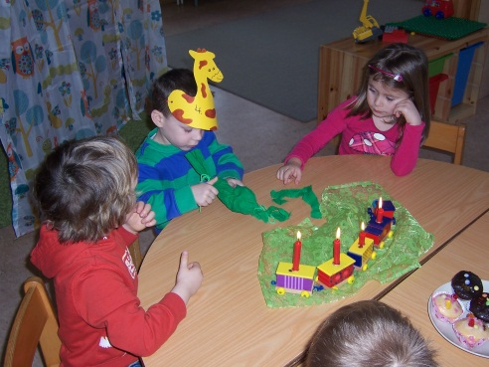

Durch einen wertschätzenden und verständnisvollen Umgang miteinander, möchten wir den Kindern vermitteln dass jeder in seiner Einzigartigkeit etwas Besonderes ist. Denn jeder hat Stärken und Schwächen.
Wenn sich Kindern gegenseitig Schmerzen zufügen oder Verletzen, wird darüber gesprochen, dass dies nicht in Ordnung ist und man sich entschuldigen muss. Außerdem versuchen wir den Kindern klar zu machen dass man bei Konflikten auch reden kann um das Problem zu lösen, denn wir selbst möchten auch nicht verletzt werden.
Religiöse Feste im Jahreskreis werden aufgegriffen und erarbeitet und auch gefeiert. Das Singen von religiösen Liedern oder Geschichten aus der Bibel werden erzählt. Dabei wird darüber gesprochen wie andere Länder bestimmte Feste feiern oder wann sie gefeiert werden.

Beschwerdemöglichkeit für Kinder in der Einrichtung

In regelmäßig stattfindenden Kinderkonferenzen haben die Kinder die Möglichkeit Beschwerden und Kritik zu äußern. Auch durch persönliche Gespräche können die Kinder Kritik und Beschwerden mitteilen. Zudem gibt es im Flur des Kindergartens einen Kummerkasten.

Beteiligungsformen für Kinder in der Einrichtung

Innerhalb der regelmäßig stattfindenden Kinderkonferenzen können die Kinder Themen, die den Kindergartenalltag betreffen, durch Abstimmungen bestimmen. Projekte orientieren sich an den Interessen der Kinder. In unserer Einrichtung besteht die Wahl, das Eine oder das Andere zu tun. Kinder entscheiden selbst (Partizipation).

Die Rolle der Erzieherin/des Erziehers

Eine Grundvoraussetzung für unsere Arbeit in unserem Haus ist es, die Kinder mit ihren Gefühlen und Bedürfnissen ernst zu nehmen.
Wir möchten feste und verlässliche Bezugspersonen sein, die den Kindern in familiärer Atmosphäre Geborgenheit und Zuwendung geben.
Wir sehen unsere Rolle darin, die Kinder auf einem bedeutenden Teil ihres Lebensweges und in ihrer individuellen Entwicklung zu begleiten und zu unterstützen. Mit Hilfe von Fortbildungen und Arbeitskreisen bilden wir uns immer wieder pädagogisch fort.
Unsere Vor- und Nachbereitungszeit sowie Teamsitzungen nutzen wir zum Besprechen, Reflektieren und Planen.
Für unsere pädagogische Arbeit ist jeder einzelne mit seinen persönlichen Fähigkeiten von unschätzbarem Wert.
Wir sind innovativ und offen für Wünsche und Anregungen.

Weiter Aufgaben von uns sind:

- Beobachten des Spielverhaltens der Kinder
- Beobachten und Erkennen der im Spiel sichtbar werdenden Fertigkeiten und Fähigkeiten
- Beobachten des Sprechverhaltens
- Beobachten von Rolle und Verhalten des Kindes in der Gruppe
- Mitspielen, um neue Spiele einzuführen
- Mitspielen, um Spielgruppen zu bilden und Spielformen zusammenzuhalten
- Anregen, um ein einseitiges Interesse zu vermeiden
- Anregen, Konflikte verbal selbst zu lösen
- Förderung von einzelnen Kindern durch gezielte Angebote
- Förderung von unsicheren Kindern, um Erfolgserlebnisse zu schaffen

Wir begeben uns gemeinsam mit den Kindern auf neue Lernwege, von denen beide Seiten profitieren.

Beobachten und Dokumentieren

Die Voraussetzung für eine zielgerichtete Bildungsarbeit und die angemessene Gestaltung von Spiel- und Lernprozessen ist eine fundierte Beobachtung des Kindes.
Dies geschieht beim Spiel des Kindes mit anderen Kindern oder im Einzelspiel, aber auch bei angeleiteten Angeboten und Aktionen und Projekten im Haus, dem Außengelände oder bei Exkursionen.

Daraus ergibt sich für jedes Kind bzw. für die Gruppe ein Handlungskonzept mit entsprechenden Lernzielen.

Alle Beobachtungen, Lerngeschichten, Sprachstandserhebungen und Beobachtungsbögen werden in einem Entwicklungsordner u.a. in Form des Portfolios festgehalten.

Die Kinder können ihr Portfolio mit den Eltern, Erziehern aber auch alleine jederzeit ansehen. Auf jedem Portfolio ist das Bild des jeweiligen Kindes mit Namen versehen angebracht.
Im Dialog mit den Erziehern setzen auch die Kinder ihrem Lernen Ziele, die sie dann eigenständig und mit viel Selbstvertrauen verfolgen.

Die Bildungsdokumentation gehört dem Kind und dessen Eltern. Hier geht es nicht um ein „korrektes Vorzeigemodell“, sondern um eine authentische Sammlung um die Entwicklung des Kindes nachvollziehen zu können. Die Dokumentation unterstützt die Freude des Kindes am Lernen und bezieht die Eltern in das Bildungsgeschehen mit ein.
Einmal jährlich besprechen wir zudem einen schriftlichen Entwicklungsbogen des Kindes mit den Eltern.
Bei Bedarf werden weitere Handlungsschritte schriftlich vereinbart. Elterngespräche finden in allen Bereichen unserer Kindergartenarbeit regelmäßig statt und werden schriftlich festgehalten.

Das Team

All das kann nur mit einem motivierten und engagierten Team von professionellen Fachkräften umgesetzt werden.

Das Familienzentrum Ittlingen legt viel Wert auf Mitarbeiter, die sich hohe pädagogische Ziele setzen, Freude an ihrer Arbeit haben und sich ihres gesellschaftlichen Auftrages bewusst sind und motiviert sind miteinander zu arbeiten. Das Team wächst und lernt gemeinsam, es ist lebendig und offen für Neues.

Teamentwicklung versteht sich als Ausschöpfung persönlicher Ressourcen und einer gegenseitigen Wertschätzung. Konfliktbewältigungsstrategien gehören ebenso dazu wie kollegiale Beratung und den Austausch mit den Eltern.

In regelmäßigen Teamsitzungen werden Fallbeispiele und pädagogische Themen besprochen, fachliche Diskussionen geführt, Termine und Feste besprochen und vorbereitet und unsere pädagogische Arbeit evaluiert und reflektiert.
Auch die Ausbildung von Praktikanten gehört zum Teamauftrag. (Anerkennungspraktikantin Fachschule für Kinderpflegerinnen Bretten, Anerkennungspraktikantin Christiane Herzog-Schule Heilbronn, Fachschule für Sozialpädagogik Schloss Flehingen usw.)

Fortbildungen, Supervisionen und Inhouseseminare werden vom Träger (Gemeinde Ittlingen) gefordert und gefördert, denn Fortbildungen stärkt die Professionalität und aktualisiert die pädagogischen Kenntnisse.

Eltern

Eltern sind die Experten ihrer Kinder!!

Lebenssituationen

Im engen Kontakt mit den Eltern können die Kinder optimal in ihrer Entwicklung begleitet werden.

Erziehungspartnerschaft

Heißt für uns, sich mit den Eltern über Erziehungsziele und Erziehungsmethoden auszutauschen und sich gegenseitig zu beraten. Hierzu finden regelmäßig Elterngespräche statt. Themen und Fragen der Eltern werden durch Fachreferenten an Elternabenden oder Elternnachmittagen beantwortet. Die Themen werden mit den Eltern und den Elternvertretern festgelegt. An diesen Veranstaltungen können auch „auswärtige“ Eltern teilnehmen. Alle 2 Jahre werden die Wünsche zur Ausgestaltung des Alltags im Familienzentrum abgefragt, ausgewertet und wenn möglich berücksichtigt.

Im Alltag des Familienzentrums Ittlingen können Ausflüge, Feste und Feiern nur durch die Unterstützung der Eltern gelingen.

Ausgewählte Büchertipps, Bücherausstellungen und Veranstaltungen mit der Ortsbücherei Ittlingen geben Eltern Fachliteratur an die Hand.

Im monatlichen Elterncafé oder im Elternbüro haben Eltern Gelegenheit zum gegenseitigen Austausch.

Elterninfos per Aushang und Elternbriefe machen das Geschehen und Leben in unserem Familienzentrum Ittlingen transparent und laden zur Mitarbeit ein.

Mitarbeit

Eltern können abgestimmt auf das Gruppengeschehen auch als aktiv Mitwirkende den Alltag in unserem Familienzentrum bereichern und eröffnen den Kindern damit neue Bildungsmöglichkeiten. Die Eltern können ihre besonderen Fähigkeiten, wie z.B. Musik, Gesang, usw. einbringen. Aber auch Mitbürger unseres Dorfes können ihre Fähigkeiten in unserem Haus einbringen. Wir freuen uns über jeden der unser Haus mit einer besonderen Fähigkeit bereichert.

Zu Beginn eines jeden Kindergartenjahres lädt die Leiterin zur Elternversammlung ein. Innerhalb des Abends wird die Elternbeiratswahl im Beisein des Bürgermeisters ausgewertet. Anschließend wird die Vorsitzende oder der Vorsitzende ausgewertet. Der Elternbeirat hat die Aufgabe, die Wünsche und Anregungen aus der Elternschaft an die Leiterin bzw. das Team weiterzugeben. Der Elternbeirat wird vor den Eltern von personellen und konzeptionellen Veränderungen informiert und befragt. In unserem Haus finden regelmäßig Besprechungen mit dem Elternbeirat und dem Team des Familienzentrums statt.

Qualitätsstandarts/Öffentlichkeitsarbeit

Die Begriffe „Sozial- und Qualitätsmanagement“ und „Evaluation“ prägen alle sozialen Arbeitsfelder. Es soll mehr Effizienz und betriebswirtschaftliches Management auch im Elementarbereich erreicht werden.

Pädagogische Qualität ist etwas Einmaliges und Besonderes in einer Beziehung zwischen dem Pädagogen und dem Kind.

In sozialen Dienstleistungen stellt das pädagogische Personal, seine Qualifikation und damit seine Fachkompetenz sowie sein Engagement als wichtigste Ressource zur Verfügung. Damit wird die Persönlichkeit jeder Erzieherin (jedes Erziehers) zum Bestandteil der Qualität in unserem Familienzentrum Ittlingen.

Wir stellen unsere Qualität immer wieder auf den Prüfstand dies geschieht durch persönliche Befragungen der Eltern oder durch Befragungen durch den Elternbeirat.

Beschwerdemanagement

Beschwerden lassen sich nicht verhindern. Das muss auch nicht sein, denn in jeder Kritik liegt ein Bedürfnis und eine Chance zur Verbesserung und Weiterentwicklung der päd. Arbeit. In unserem Haus werden Beschwerden professionell entgegengenommen. Kritik wird definiert, Vereinbarungen zur Verbesserung werden bei Bedarf schriftlich festgehalten und anschließend überprüft!

Bei Beschwerden die den Gruppenalltag betreffen ist die zuständige Gruppenleitung die erste Ansprechpartnerin. Kann diese keine Klärung herbeiführen, ist als nächstes die Leitung des Familienzentrums Ittlingen einzubeziehen, kann auch diese keine Klärung herbeiführen, ist der Träger einzubeziehen.

Angebote für Eltern im Familienzentrum Ittlingen

- Deutschkurs für ausländische Mütter im Familienzentrum

Seit 2008 bietet die Gemeinde Ittlingen im Familienzentrum einen Deutschkurs für ausländische Mütter an.
Der Kurs findet jeweils montags und dienstags von 11:35 Uhr bis 12:20 Uhr im Untergeschoss des Familienzentrums statt. Dozentin ist Frau Monika Hiobi. Im Moment nehmen 8 Mütter an diesem Kurs teil.

Ziel des Kurses ist es, die Teilnehmerinnen darauf vorzubereiten, in allen Angelegenheiten des täglichen Lebens selbstständig handeln zu können. Anmeldungen des Kindes im Kindergarten und in der Schule, Arztbesuche etc. sollen keine unüberwindbar erscheinenden Hindernisse mehr sein. Außerdem sollen Grundkenntnisse im sozialen und kulturellen Bereich vermittelt werden.

Schwerpunkte des Kurses sind:
Grammatik, Wortschatz, Landeskunde, Konversation.

Die Tatsache, dass jüngere Kinder der Teilnehmerinnen während der Kursstunde im Kindergarten betreut werden können, hat es sogar Müttern, die bisher noch an keinem Sprachkurs teilgenommen haben ermöglicht, mit viel Ruhe und Konzentration am Sprachunterricht teilzunehmen.
Durch bessere Sprachkenntnisse werden die Teilnehmerinnen ermutigt, sich stärker in die Kooperation zwischen Kindergarten / Schule und Elternhaus mit einzubringen.

- StartKlar Eltern-Baby-Kurs

Die Bindungssicherheit eines Kindes ist ein zentraler Faktor für seine spätere Entwicklung.
Sicher gebundene Kinder sind selbstsicherer, sozial kompetenter, kreativer, ausdauernder und fähiger in der Bewältigung ihrer Lebenssituation im Vergleich zu unsicher gebundenen Kindern. Ein feinfühliger Austausch beim Füttern, Wickeln und Spielen erhöht das gegenseitige Vertrauen und führt dazu, dass sich das Baby und die Eltern besser kennen lernen. Dadurch fühlt sich das Baby bei seinen Eltern vertraut und sicher.
In unserem Eltern-Baby Kurs „Startklar“ erhalten Sie Informationen zu den Themen
- Bindung und Feinfühligkeit
- Weinen und Trost
- Veränderungen in Familie und Alltag
- Entwicklung des Kindes
„StartKlar“ richtet sich sowohl an werdende Mütter und Väter als auch an Eltern, deren Kinder bereits geboren wurden. Väter sind ausdrücklich erwünscht.
Aktuelle Kurstage erfahren Sie im Familienzentrum Ittlingen, Friedhofstraße 4, 74930 Ittlingen
Kursleiterinnen: Simone Eglsäer, Familienhebamme
Kontakt und Anmeldungen: Simone Eglsäer und Carmen Albrecht, Familienzentrum Ittlingen, Tel.: 07266/911205

- Second-Hand-Basar

Einmal im Jahr findet ein Flohmarkt von Eltern für Eltern statt.

- Themenspezifische Elternabende bzw. Elternnachmittage mit Referenten

- Krabbelkreis
Jeden Mittwochvormittag von 10.30 – 11.50 Uhr (ausgenommen Schulferien), treffen wir uns mit
unseren Kleinen von 0-3 Jahren im Familienzentrum Ittlingen zum Singen, Spielen und gegenseitig Austauschen.
Eingeladen sind alle Mamas und Papas mit ihren Kindern von 0-3 Jahren.

- Winterspielplatz

Draußen wird es wieder matschig, darum treffen wir uns zum Spielen im Winterspielplatz in der Sporthalle.
Ab November ist die Halle wieder freitags von 14-17 Uhr zum Spielen und Toben für alle Familien mit kleinen Kindern geöffnet. Für die Eltern gibt es Kaffee. Kekse und Kuchen können gerne mitgebracht werden. Wir freuen uns auf Euch.
Infos: Ruth Rost, Tel. 4541469 und Selma Röhm Tel. 4540748
Bitte beachten: Der Hallenboden darf nicht mit Straßenschuhen betreten werden.

- ASD

Ambulante Sprechzeiten des ASD Heilbronn mit Frau Wildt. Alle zwei Wochen Donnerstags von 9.30 – 11.30 Uhr im Familienzentrum Ittlingen.

- Beratungsstelle für Familie und Jugend (Dipl. Psychologin Maria Gilg)

Die Beratungsstelle bietet Beratung zu Fragen der Entwicklung und Erziehung der Kinder und unterstützt Familien in ihren Anliegen zum familiären Zusammenleben. (Termine nach telefonischer Vereinbarung, 07131/994338)

- Bastelnachmittage oder Bastelabende mit Eltern

Unsere Kooperationspartner

- ev. Kirchengemeinde/Umweltteam
- Landratsamt Heilbronn (ASD, Beratungsstelle für Familie und Jugend)
- Kaywaldschule Lauffen
- Förderschule Elsenz
- Zahngesundheit Heilbronn
- Kinderärzte
- Ergotherapeuten
- Logopäden
- Bücherei Ittlingen
- Grundschule Ittlingen
- örtliche Vereine
- Arzt und Zahnarzt in Ittlingen
- Gemeindeverwaltung
- Beratungsstelle der Diakonie Kraichgau
- Eppinger Figurentheater
- Sparkasse Ittlingen
- Raiffeisenbank Ittlingen
- Landratsamt Heilbronn Fachberatung
- Kreisverkehrswacht Heilbronn
- Stiftung „Große Hilfe für kleine Helden“
- Fachschulen für Erzieherinnen und Kinderpflegerinnen
- Staatliches Schulamt Heilbronn
- SLK – Kliniken Heilbronn
- Gebrüder-Grimm Schule Heilbronn
- Gesundheitsamt Heilbronn
- Grundschule im Rot
- Musikschule Eppingen
- Ittlinger Geschäfte
- DRK Ortsverein Ittlingen
- ehrenamtliche Bürger

